ФГБУ «Арктический и антарктический научно-исследовательский институт»
МЦД МЛ

Информационные материалы по мониторингу морского ледяного покрова Арктики и Южного Океана на основе данных ледового картирования и пассивного микроволнового зондирования SSMR-SSM/I-SSMIS-AMSR2
23.03.2015 - 31.03.2015

Контактная информация:
лаб. МЦДМЛ ААНИИ, тел. +7(812)337-3149, эл.почта: wdc@aari.ru
Адрес в сети Интернет: http://wdc.aari.ru/datasets/d0042/
Содержание
Северное Полушарие 3
Рисунок 1а – Обзорная ледовая карта СЛО и повторяемость кромки за текущую неделю . 3
Рисунок 1б – Положение кромки льда и зон разреженных и сплоченных льдов СЛО за последний доступный срок на основе ледового анализа НЛЦ США 4
Рисунок 2а – Общая сплоченность морского льда СЛО и субарктических морей по данным AMSR2 за последний доступный 5
Рисунок 2б – Общая сплоченность морского льда морей СМП по данным AMSR2 за последний доступный срок 6
Рисунок 3 – Обзорная ледовая карта СЛО за текущую неделю и аналогичные периоды 2007-2012 гг. 7
Рисунок 4 – Поля распределения средневзвешенной толщины льда на основе совместной модели морского льда – океана ACNFS за текущие сутки и 2010-2013 гг. 8
Таблица 1 – Динамика изменения значений ледовитости для акваторий Северной полярной области за текущую неделю по данным наблюдений SSMR-SSM/I-SSMIS 9
Таблица 2 - Медианные значения ледовитости для Северной полярной области и 3-х меридиональных секторов за текущие 30 и 7-дневные интервалы и её аномалии от 2009-2013 гг. и интервалов 2004-2014 гг. и 1978-2014 гг. по данным наблюдений SSMR-SSM/I-SSMIS 9
Таблица 3 – Экстремальные и средние значения ледовитости для Северной полярной области и 3 меридиональных секторов за текущий 7-дневный интервал по данным наблюдений SSMR-SSM/I-SSMIS, алгоритм NASATEAM 10
Рисунок 5 – Ежедневные оценки сезонного хода ледовитости для Северной Полярной Области и её трех меридиональных секторов за период с 26.10.1978 по текущий момент времени по годам. 11
Рисунок 6 – Медианные распределения сплоченности льда за текущие 7 и 30 дневные интервалы времени и её разности относительно медианного распределения за те же промежутки за 1978-2014 и 2003-2014гг. на основе расчетов по данным SSMR-SSM/I-SSMIS,алгоритм NASATEAM . 13

Южный океан 14
Рисунок 7а – Положение кромки льда и зон разреженных и сплоченных льдов Южного Океана за последний доступный срок на основе ледового анализа НЛЦ США 14
Рисунок 7б – Общая сплоченность морского льда Южного океана и границы районов ГМССБ МЕТЗОН VI, VII, X, XIV и XV. 15
Рисунок 8 – Ежедневные оценки сезонного хода ледовитости Южного Океана и его трёх меридиональных секторов за период с 26.10.1978 по текущий момент времени по годам 16
Рисунок 9 – Медианные распределения общей сплоченности льда за текущие 7 и 30 дневные интервалы времени и её разности относительно медианного распределения за те же промежутки за периоды 1978-2014 и 2004-2014 гг. на основе расчетов по данным SSMR-SSM/I-SSMIS 16
Таблица 4 – Динамика изменения значений ледовитости для акваторий Южного океана за текущий 7-дневный интервал по данным наблюдений SSMR-SSM/I-SSMIS 17
Таблица 5 - Медианные значения ледовитости для Южного океана и 3 меридиональных секторов за текущие 30 и 7-дневные интервалы и её аномалии от 2009-2013 гг. и интервалов 2004-2014 гг. и 1978-2014 гг. по данным наблюдений SSMR-SSM/I-SSMIS, алгоритм NASATEAM……… 17
Таблица 6 – Экстремальные и средние значения ледовитости для Южного океана и 3 меридиональных секторов за текущий 7-дневный интервал по данным наблюдений SSMR-SSM/I-SSMIS, алгоритм NASATEAM 17

Приложение 1 – Статистические значения ледовитостей по отдельным акваториям Северной Полярной Области и Южного океана 18
Таблица 7 – Средние, аномалии среднего и экстремальные значения ледовитостей для Северной полярной области и её отдельных акваторий за текущие 7 и 30 дневные промежутки времени по данным наблюдений SSMR-SSM/I-SSMIS, алгоритм NASATEAM за период 1978-2014 гг. 18
Таблица 8 – Средние, аномалии среднего и экстремальные значения ледовитостей для Южного океана и его отдельных акваторий за текущие 7 и 30 дневные интервалы времени по данным наблюдений SSMR-SSM/I-SSMIS, алгоритм NASATEAM за период 1978-2014 гг. 20
Таблица 9 – Динамика изменения значений ледовитости для акваторий Северной полярной области и Южного океана за текущую неделю по данным наблюдений SSMIS 22

Характеристика исходного материала и методика расчетов 23

Северное Полушарие
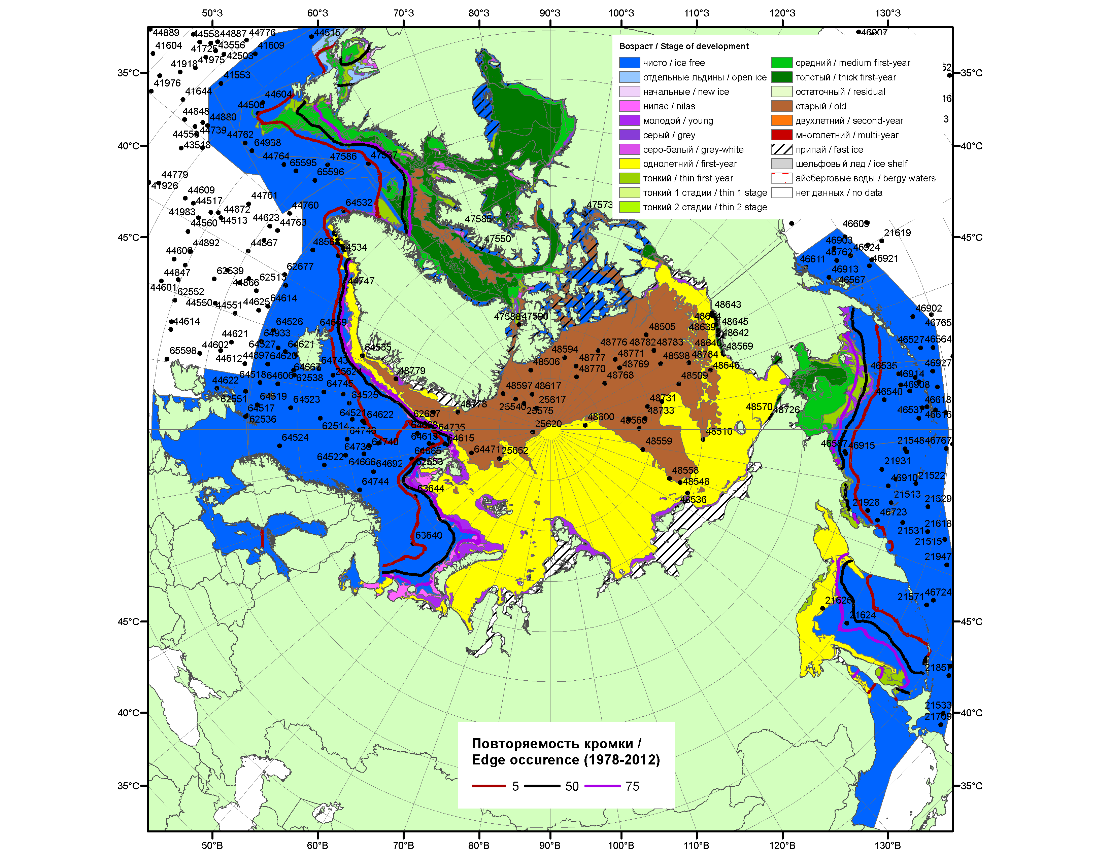

Рисунок 1а – Обзорная ледовая карта СЛО за 23.03.-26.03.2015 г. на основе ледового анализа ААНИИ (24.03), Национального ледового центра США (Берингово море, 26.03), Канадской ледовой службы (23.03), положение метеорологический дрейфующих буев IABP и Argos на 31.03.2015T1200+00 и повторяемость кромки за 26-31.03 за период 1978-2012 гг. по наблюдениям SSMR-SSM/I-SSMIS (алгоритм NASATEAM).

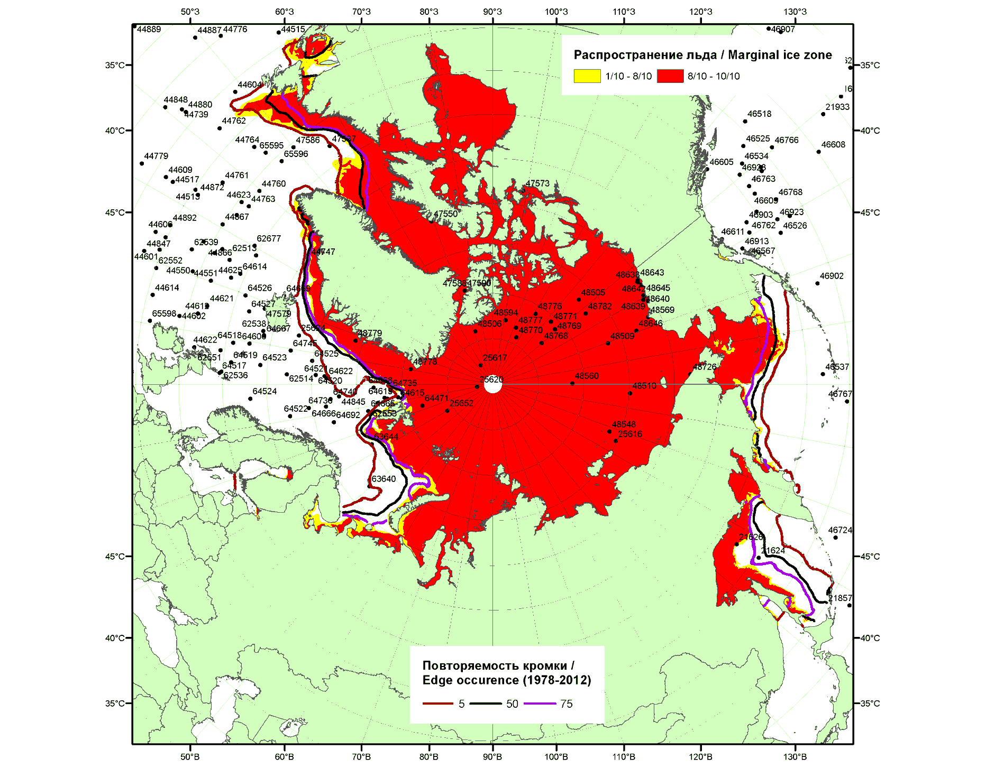

Рисунок 1б – Положение кромки льда и зон разреженных (<8/10) и сплоченных (≥8/10) льдов СЛО за 30.03.2015 г. на основе ледового анализа Национального Ледового Центра США, положение метеорологический дрейфующих буев IABP и Argos на 31.03.2015T1200+00 и повторяемость кромки за 26-31.03 за период 1979-2012 гг. по наблюдениям SSMR-SSM/I-SSMIS (алгоритм NASATEAM)

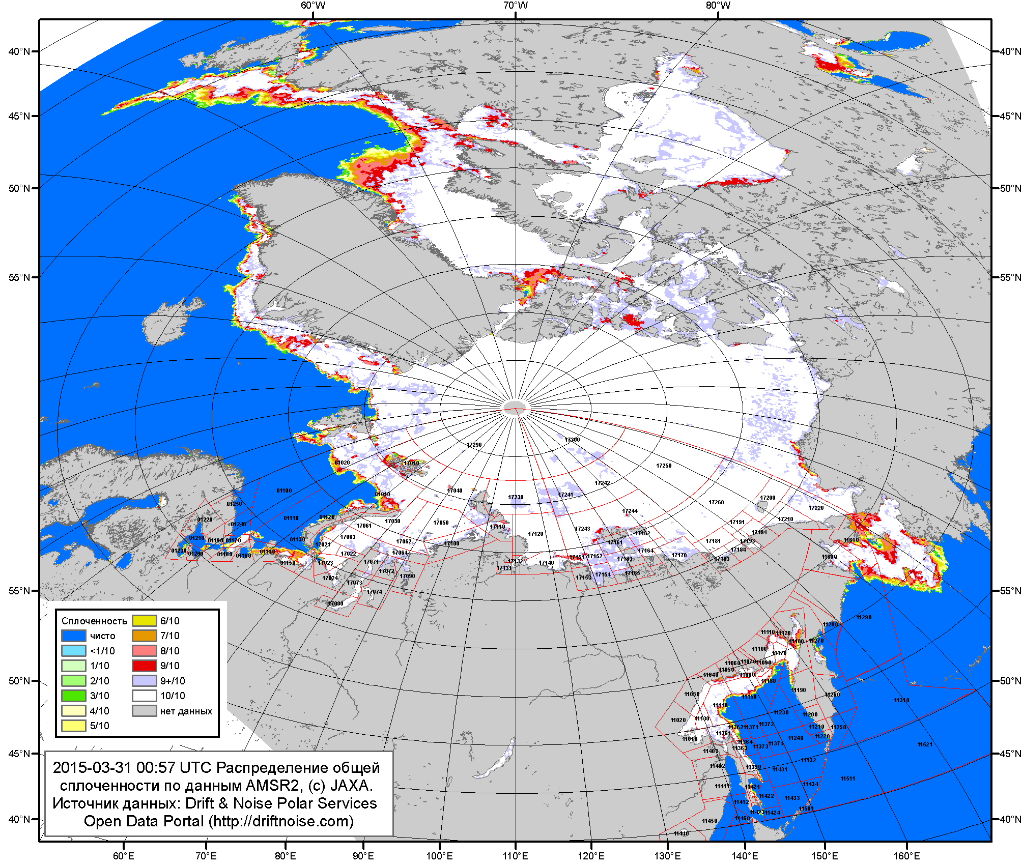

Рисунок 2a – Общая сплоченность морского льда СЛО и субарктических морей по данным AMSR2 на 31.03.2015 00:57UTC и границы районов ГМССБ МЕТЗОН XIII, XX и XXI.

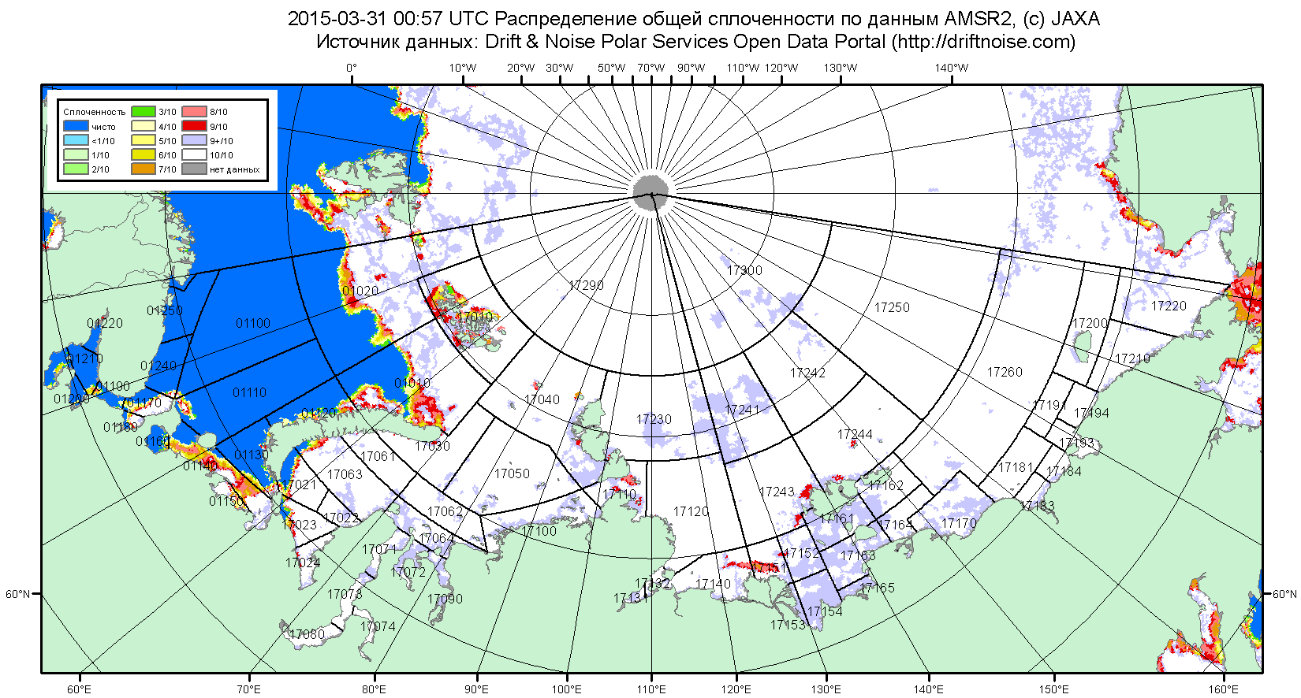

Рисунок 2б – Общая сплоченность морского льда морей СМП по данным AMSR2 на 31.03.2015 00:57UTC и границы районов ГМССБ МЕТЗОН XX и XXI.

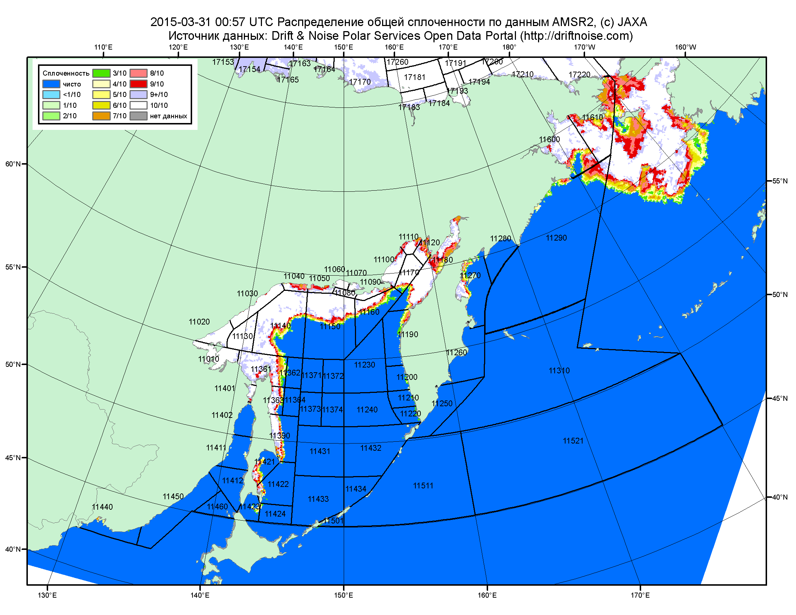

Рисунок 2в – Общая сплоченность морского льда дальневосточных морей по данным AMSR2 на 31.03.2015 00:57UTC и границы районов ГМССБ МЕТЗОНЫ XIII.

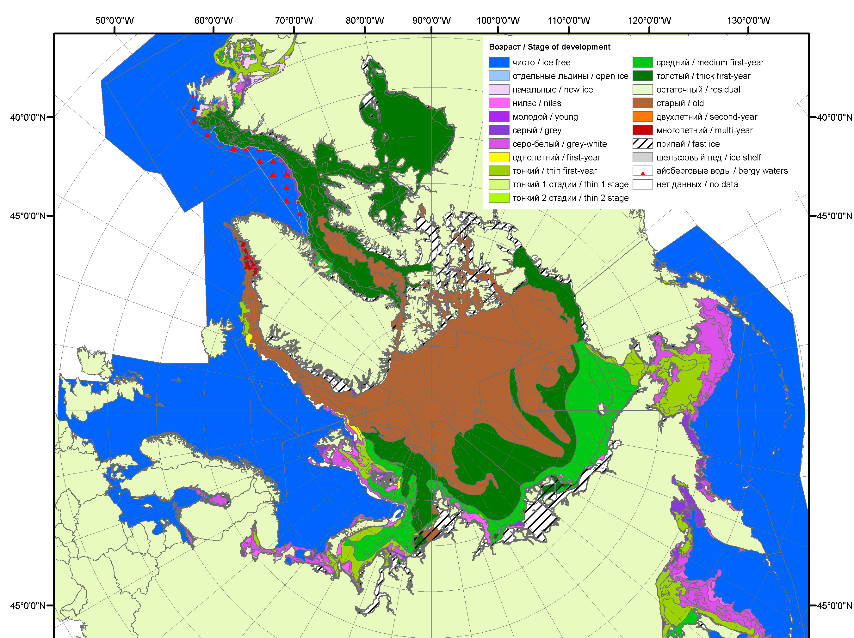 | 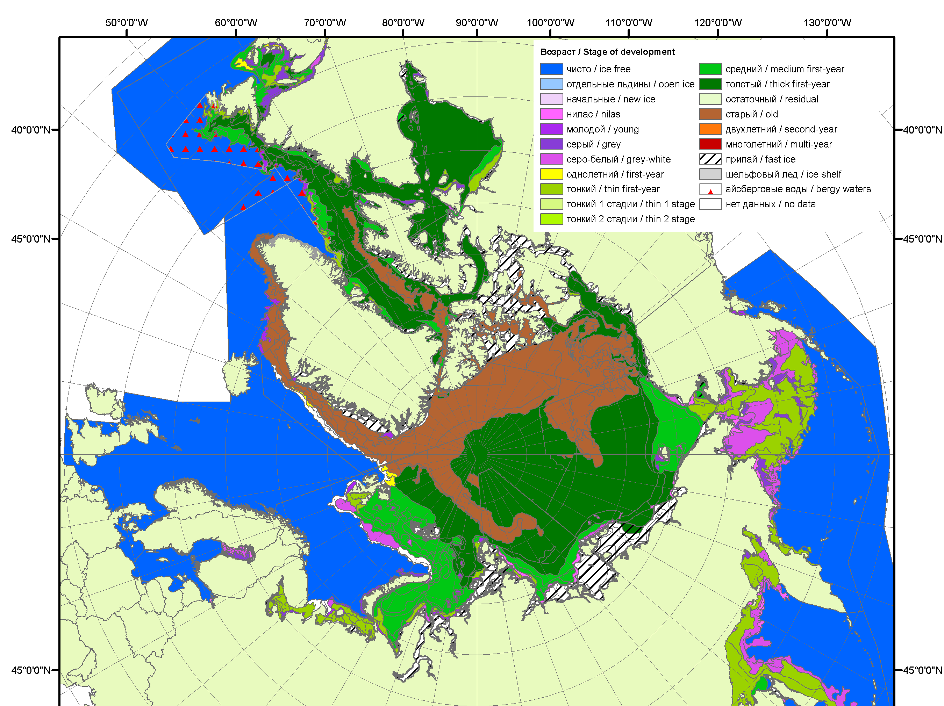 | 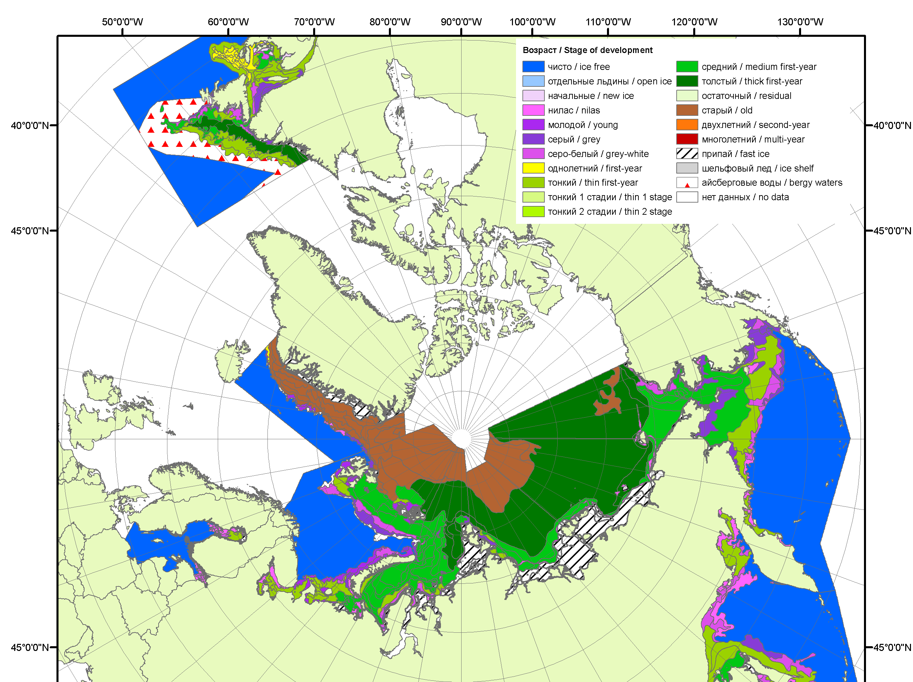
2007 | 2008 | 2009
 |  | 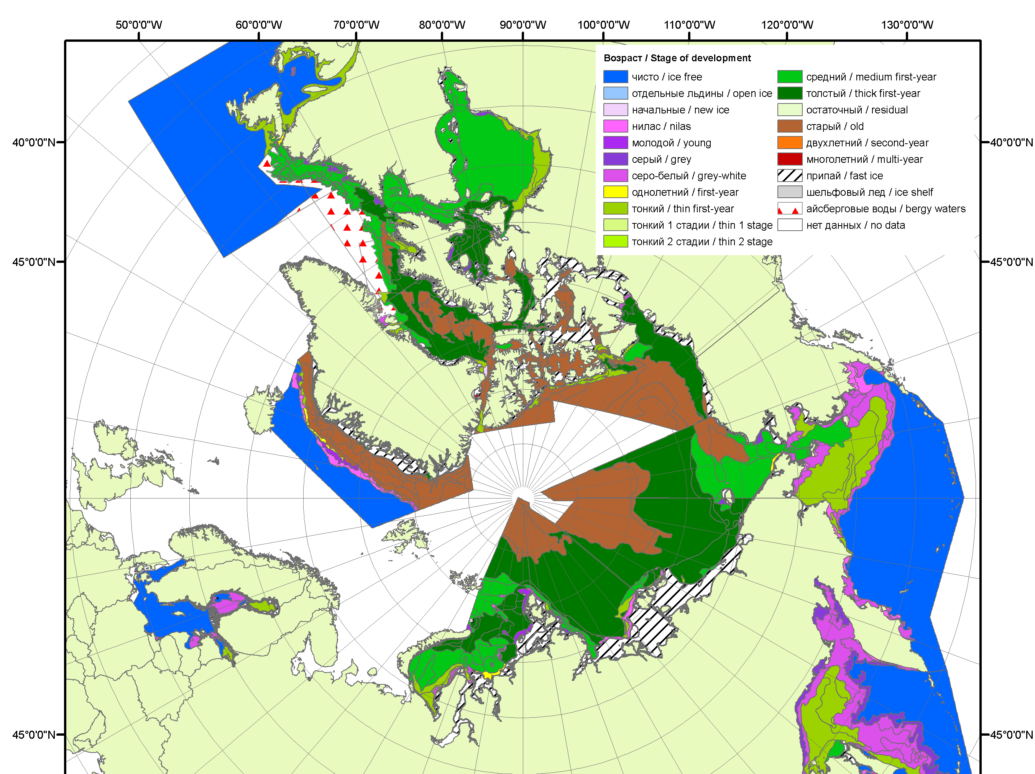
 |  | 2010
 |  | 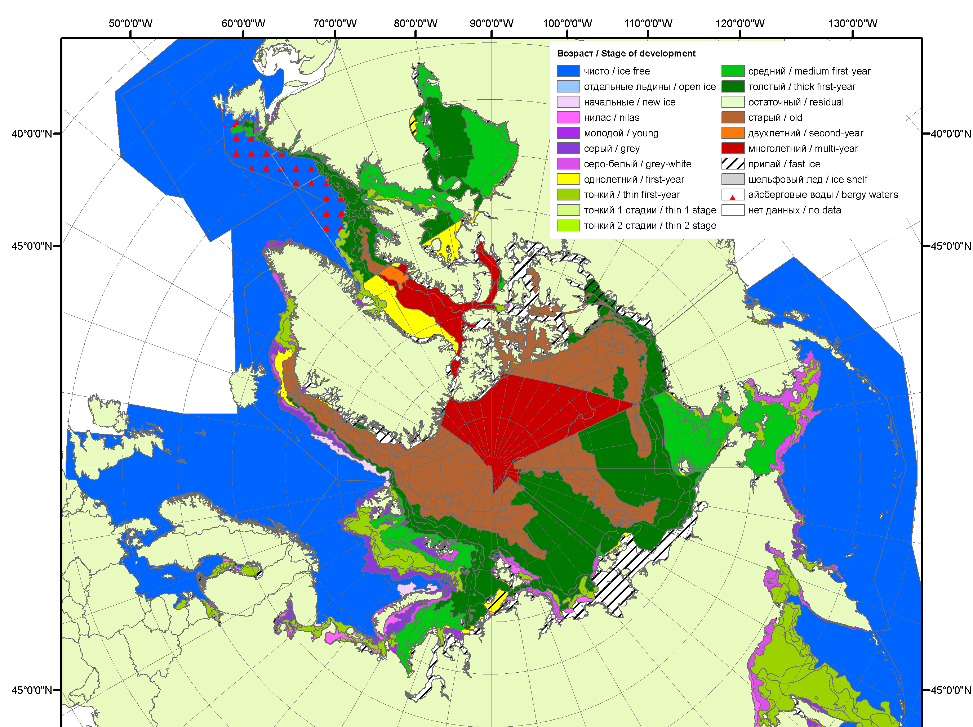
 |  | 2011
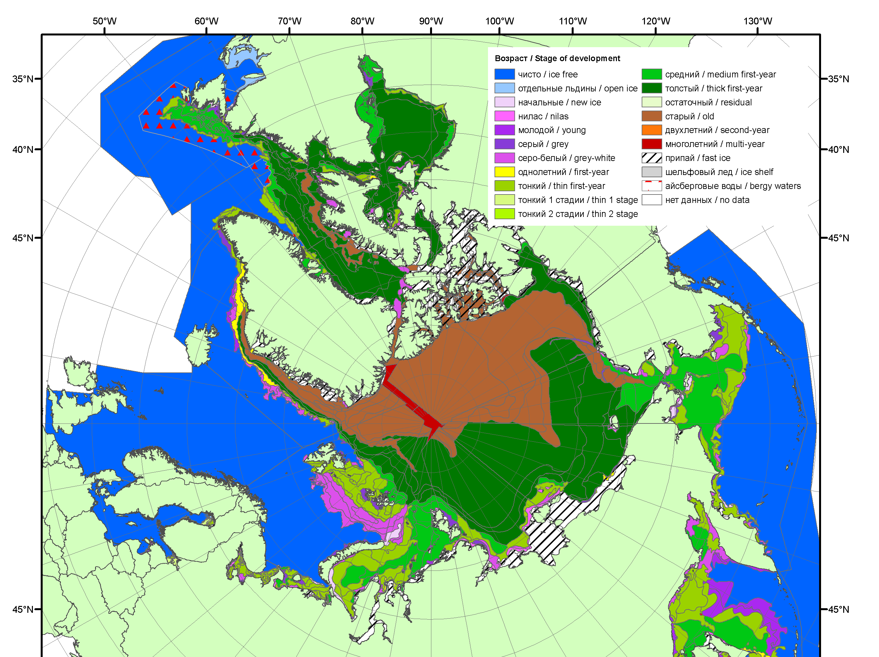 | 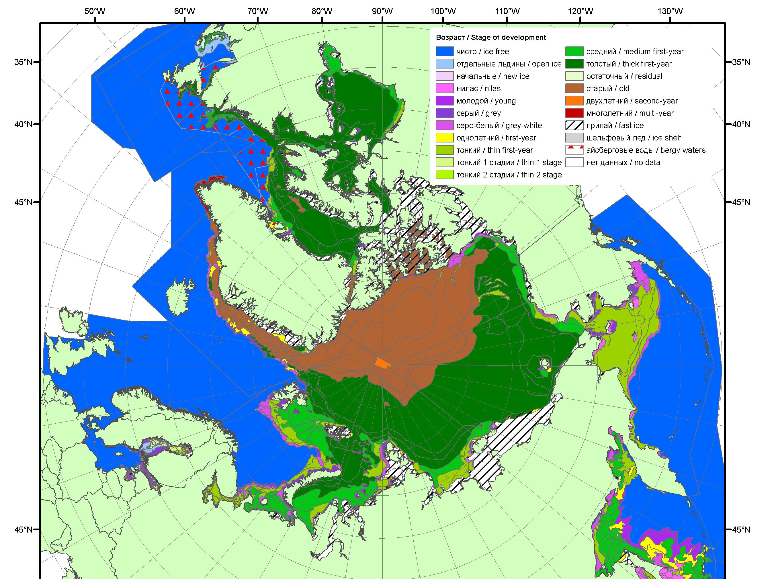 | 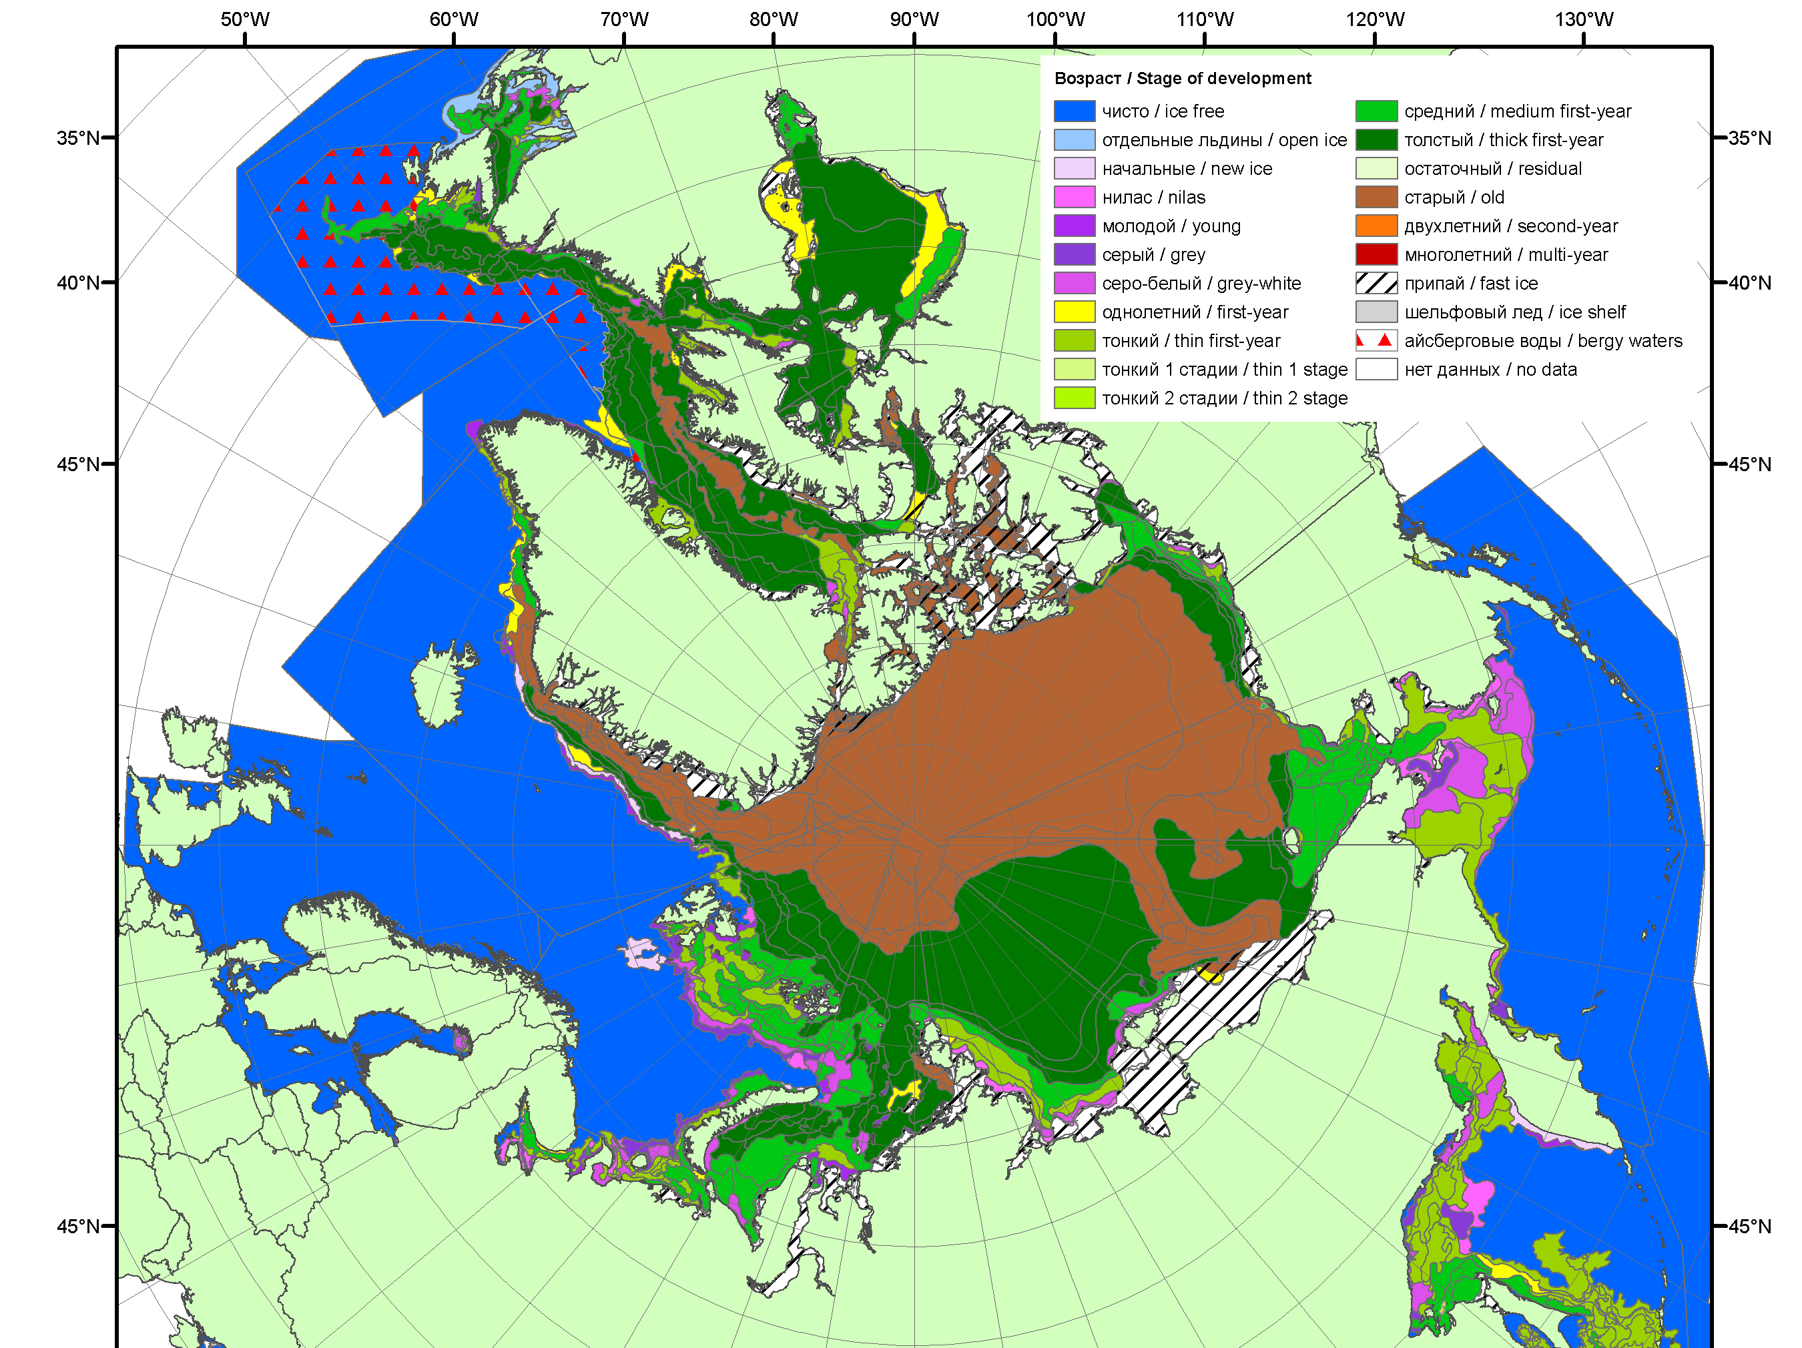
2012 | 2013 | 2014

Рисунок 3 – Обзорная ледовая карта СЛО за 23.03 - 31.03.2015 г. и аналогичные периоды 2007-2014 гг. на основе ледового анализа ААНИИ, Канадской ледовой службы и Национального ледового центра США.

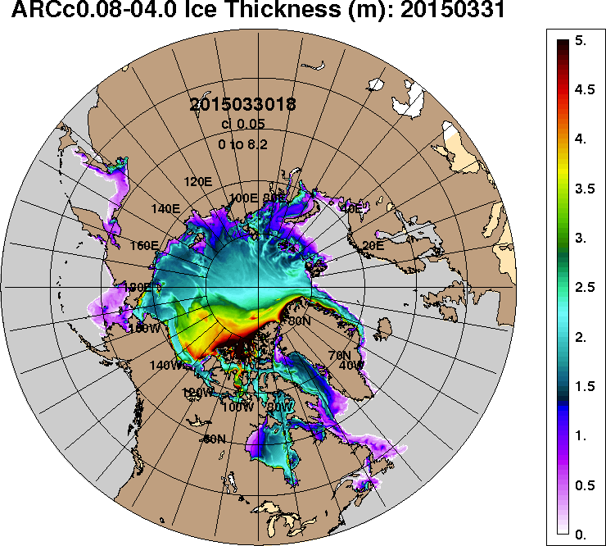 | 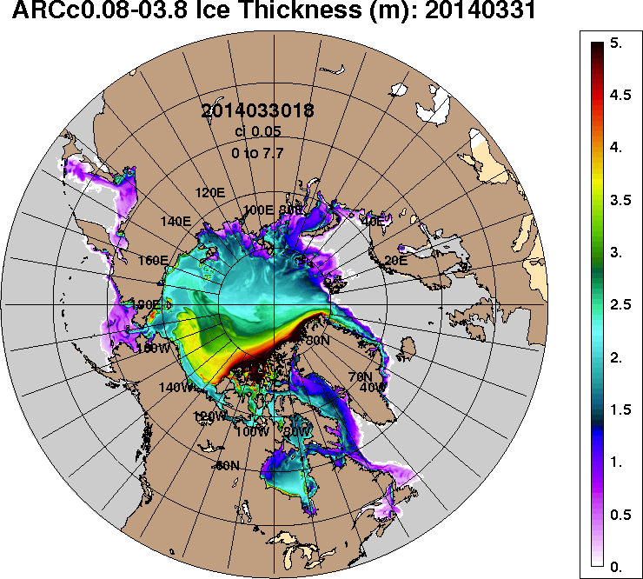
2015-03-31 | 2014-03-31
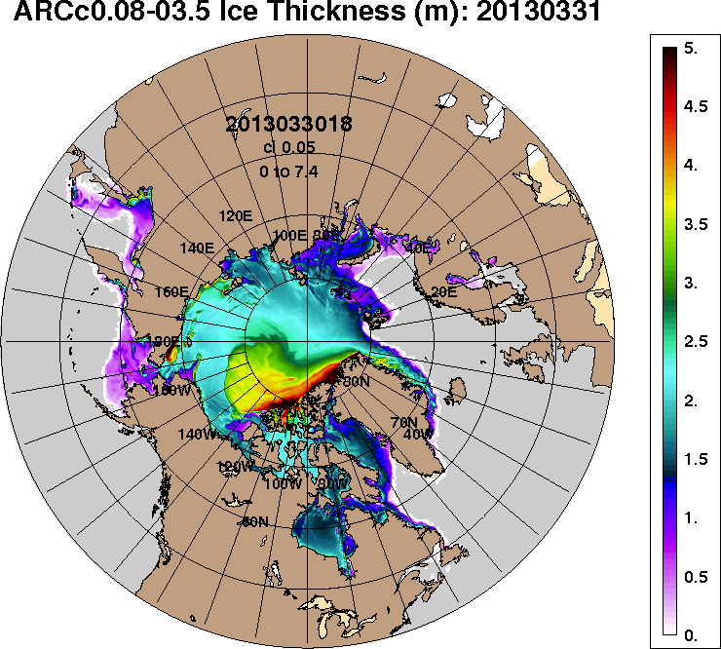 | 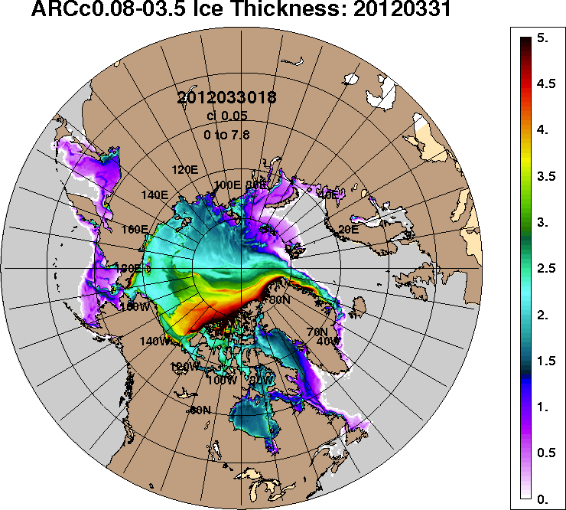
2013-03-31 | 2012-03-31
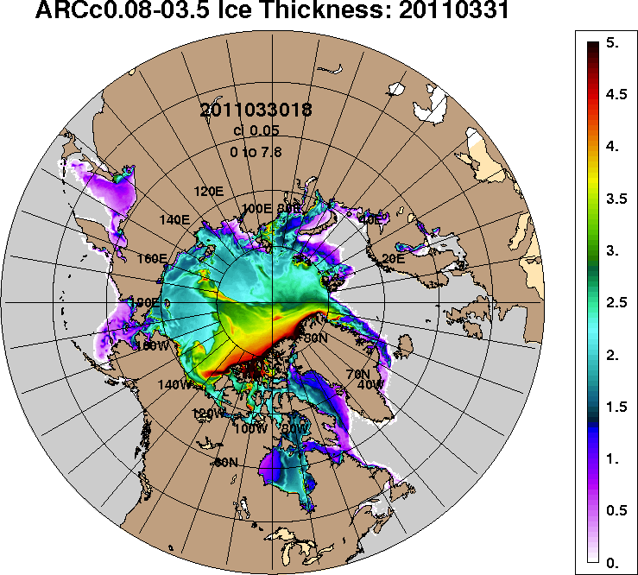
2011-03-31
Рисунок 4 – Поля распределения средневзвешенной толщины льда на основе совместной модели морского льда – океана ACNFS (HYCOM/NCODA/CICE) 31 марта 2015 - 2011 гг.

Таблица 1 – Динамика изменения значений ледовитости по сравнению с предыдущей неделей для морей Северной полярной области за 23 – 29 марта 2015 г. по данным наблюдений SSMR-SSM/I-SSMIS-AMSR2
Регион | Северная полярная область | Сектор 45°W-95°E | Сектор 95°E-170°W | Сектор 170°W-45°W | Моря СМП
Разность | 53.8 | 150.0 | 20.4 | -116.6 | 3.4
тыс.кв.км/сут. | 7.7 | 21.4 | 2.9 | -16.7 | 0.5

Таблица 2 - Медианные значения ледовитости для Северной полярной области ,3-х меридиональных секторов и моря СМП за текущие 30 и 7-дневные интервалы и её аномалии от 2010-2014 гг. и интервалов 2005-2015 гг. и 1978-2015 гг. по данным наблюдений SSMR-SSM/I-SSMIS-AMSR2, алгоритмы NASATEAM/BOOTSTRAP
Северная полярная область
Месяц | S, тыс. км² | Аномалии, тыс км²/%
 |  | 2010 г | 2011 г | 2012 г | 2013 г | 2014 г | 2005-2015гг | 1978-2015гг
28.02-29.03 | 14380.9 | -810.7 | -143.0 | -769.4 | -628.9 | -338.8 | -462.0 | -1103.1
 |  | -5.3 | -1.0 | -5.1 | -4.2 | -2.3 | -3.1 | -7.1
23-29.03 | 14435.7 | -796.0 | -23.6 | -695.3 | -440.3 | -191.4 | -320.2 | -948.0
 |  | -5.2 | -0.2 | -4.6 | -3.0 | -1.3 | -2.2 | -6.2
Сектор 45°W-95°E (Гренландское - Карское моря)
Месяц | S, тыс. км² | Аномалии, тыс км²/%
 |  | 2010 г | 2011 г | 2012 г | 2013 г | 2014 г | 2005-2015гг | 1978-2015гг
28.02-29.03 | 3186.1 | -518.6 | -321.6 | 81.1 | -356.9 | 34.7 | -207.1 | -545.0
 |  | -14.0 | -9.2 | 2.6 | -10.1 | 1.1 | -6.1 | -14.6
23-29.03 | 3294.5 | -489.6 | -227.2 | 129.2 | -312.6 | 42.2 | -139.8 | -437.4
 |  | -12.9 | -6.5 | 4.1 | -8.7 | 1.3 | -4.1 | -11.7
Сектор 95°E-170°W (моря Лаптевых - Чукотское, Берингово, Охотское)
Месяц | S, тыс. км² | Аномалии, тыс км²/%
 |  | 2010 г | 2011 г | 2012 г | 2013 г | 2014 г | 2005-2015гг | 1978-2015гг
28.02-29.03 | 4408.4 | -663.0 | -246.9 | -813.9 | -634.8 | -372.7 | -426.4 | -597.7
 |  | -13.1 | -5.3 | -15.6 | -12.6 | -7.8 | -8.8 | -11.9
23-29.03 | 4411.8 | -568.9 | -252.2 | -760.0 | -516.7 | -240.0 | -330.0 | -545.9
 |  | -11.4 | -5.4 | -14.7 | -10.5 | -5.2 | -7.0 | -11.0
Сектор 170°W-45°W (море Бофорта и Канадская Арктика)
Месяц | S, тыс. км² | Аномалии, тыс км²/%
 |  | 2010 г | 2011 г | 2012 г | 2013 г | 2014 г | 2005-2015гг | 1978-2015гг
28.02-29.03 | 6786.3 | 371.0 | 425.4 | -36.6 | 362.9 | -0.8 | 171.5 | 39.6
 |  | 5.8 | 6.7 | -0.5 | 5.6 | 0.0 | 2.6 | 0.6
23-29.03 | 6729.4 | 262.5 | 455.8 | -64.4 | 389.0 | 6.4 | 149.6 | 35.3
 |  | 4.1 | 7.3 | -0.9 | 6.1 | 0.1 | 2.3 | 0.5
Моря СМП (моря Карское-Чукотское)
Месяц | S, тыс. км² | Аномалии, тыс км²/%
 |  | 2010 г | 2011 г | 2012 г | 2013 г | 2014 г | 2005-2015гг | 1978-2015гг
28.02-29.03 | 3024.8 | -0.8 | 11.2 | 29.5 | -1.1 | 10.1 | 4.5 | 1.0
 |  | 0.0 | 0.4 | 1.0 | 0.0 | 0.3 | 0.1 | 0.0
23-29.03 | 3025.9 | 0.0 | 18.6 | 16.7 | 0.0 | 0.5 | 4.4 | 1.8
 |  | 0.0 | 0.6 | 0.6 | 0.0 | 0.0 | 0.1 | 0.1

Таблица 3 – Экстремальные и средние значения ледовитости для Северной полярной области, 3 меридиональных секторов и моря СМП за текущий 7-дневный интервал по данным наблюдений SSMR-SSM/I-SSMIS-AMSR2, алгоритмы NASATEAM/BOOTSTRAP
Северная полярная область
Месяц | Минимальное знач. | Максимальное знач. | Среднее знач. | Медиана
23-29.03 | 14291.2  24.03.2006 | 16407.9  25.03.1979 | 15383.7 | 15465.9
Сектор 45°W-95°E (Гренландское - Карское моря)
Месяц | Минимальное знач. | Максимальное знач. | Среднее знач. | Медиана
23-29.03 | 3090.1  25.03.2007 | 4518.5  25.03.1979 | 3731.9 | 3726.7
Сектор 95°E-170°W (моря Лаптевых - Чукотское, Берингово, Охотское)
Месяц | Минимальное знач. | Максимальное знач. | Среднее знач. | Медиана
23-29.03 | 4395.8  24.03.2015 | 5433.0  26.03.1980 | 4957.6 | 4974.8
Сектор 170°W-45°W (море Бофорта и Канадская Арктика)
Месяц | Минимальное знач. | Максимальное знач. | Среднее знач. | Медиана
23-29.03 | 6166.3  23.03.2005 | 7276.8  26.03.1993 | 6694.2 | 6712.4
Моря СМП (моря Карское-Чукотское)
Месяц | Минимальное знач. | Максимальное знач. | Среднее знач. | Медиана
23-29.03 | 2980.7  25.03.2011 | 3025.9  23.03.1979 | 3024.1 | 3025.9

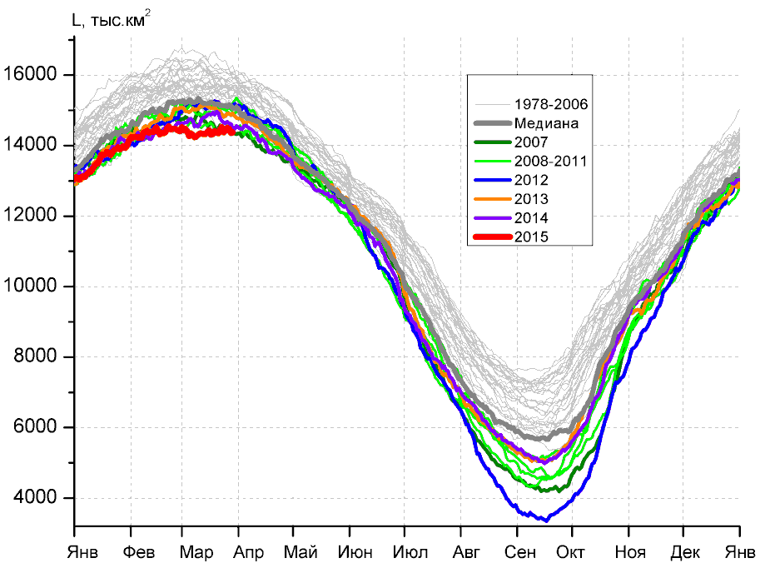 | 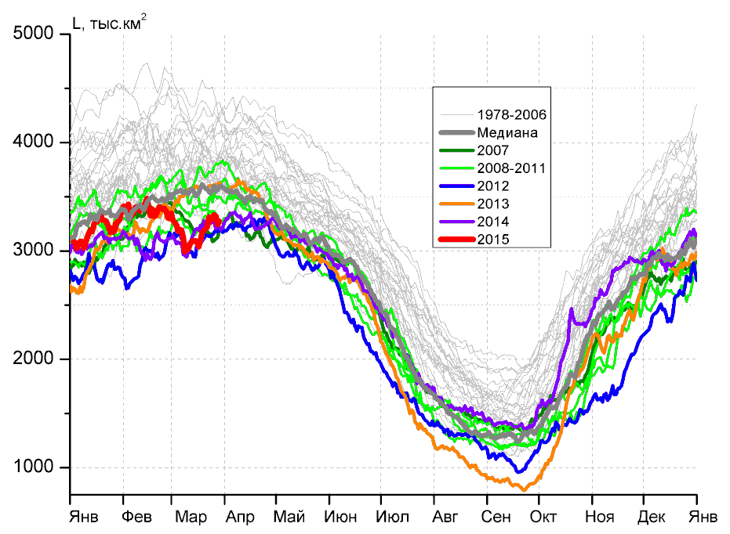
а) | б)
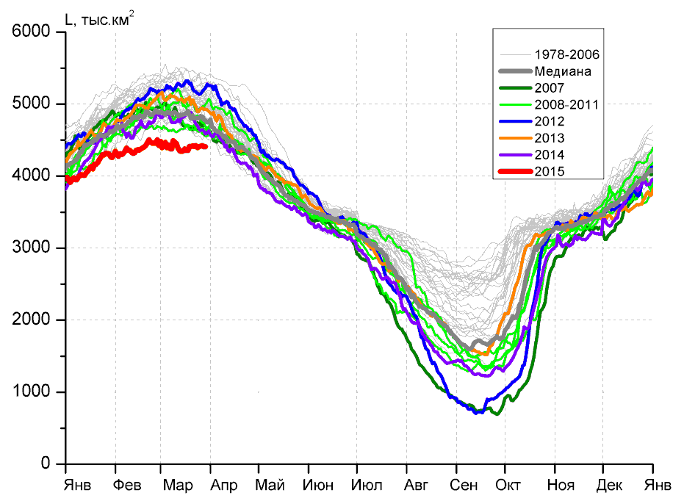 | 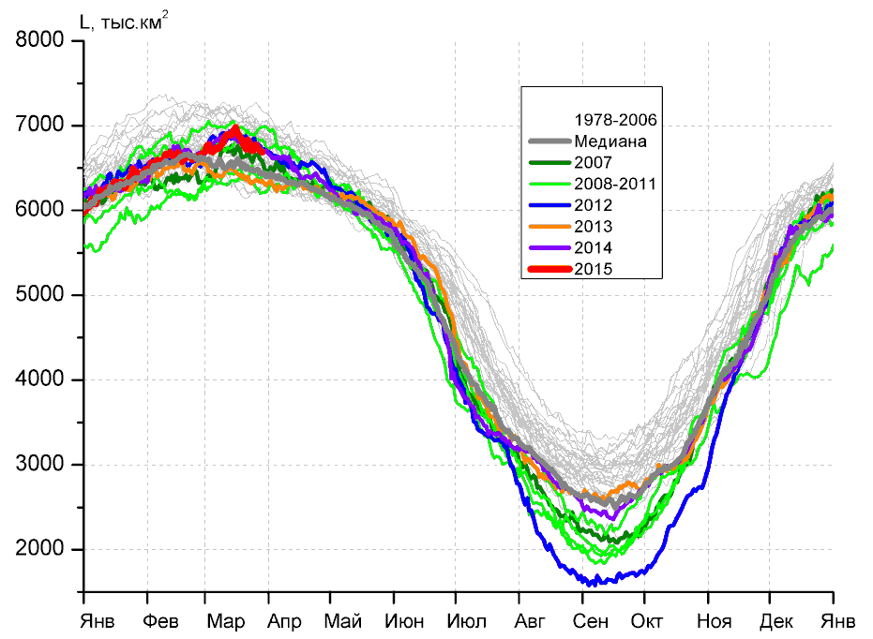
в) | г)
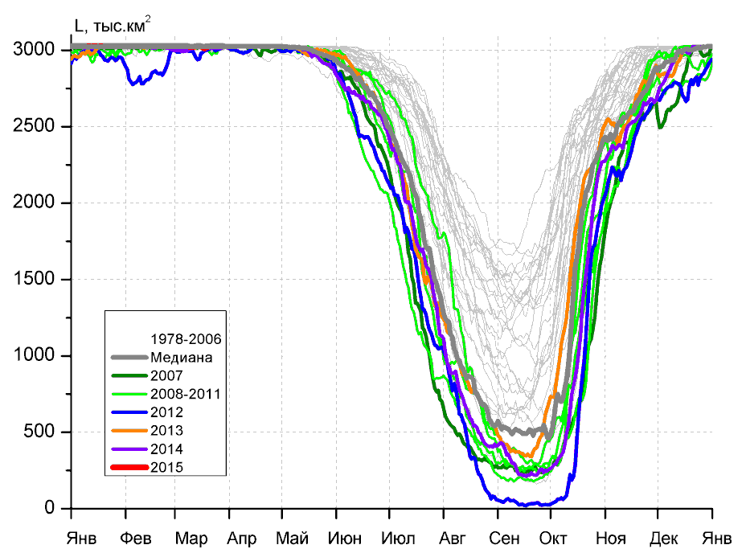
д)

Рисунок 5 – Ежедневные оценки сезонного хода ледовитости для Северной Полярной Области и трех меридиональных секторов за период 26.10.1978 - 29.03.2015 по годам на основе расчетов по данным SSMR-SSM/I-SSMIS-AMSR2, алгоритмы NASATEAM/BOOTSTRAP: а) Северная полярная область, б) сектор 45°W-95°E (Гренландское – Карское моря), в) сектор 95°E-170°W (моря Лаптевых – Чукотское и Берингово, Охотское), г) сектор 170°W-45°W (море Бофорта и Канадская Арктика), д) Северный морской путь (Карское - Чукотское моря).

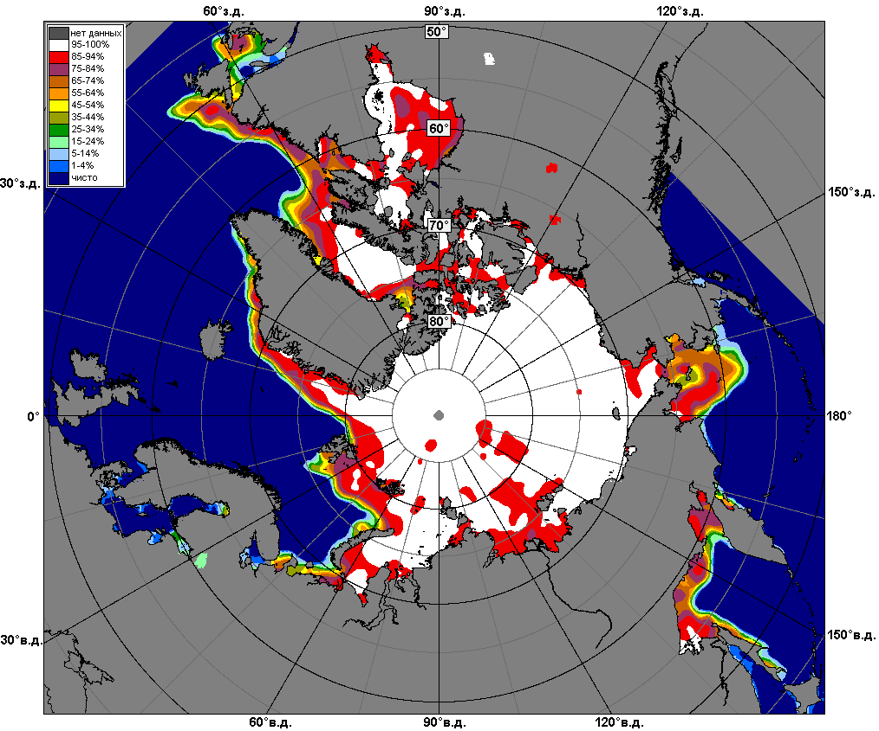 | 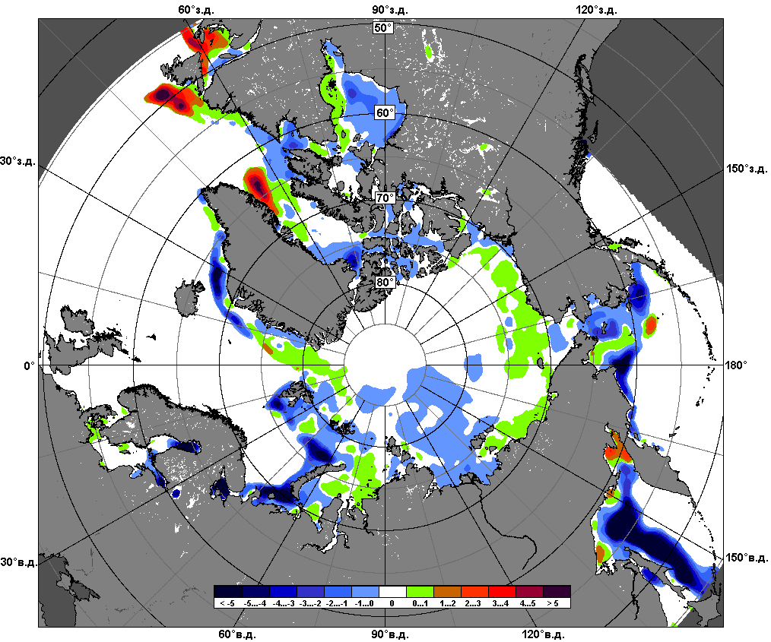 | 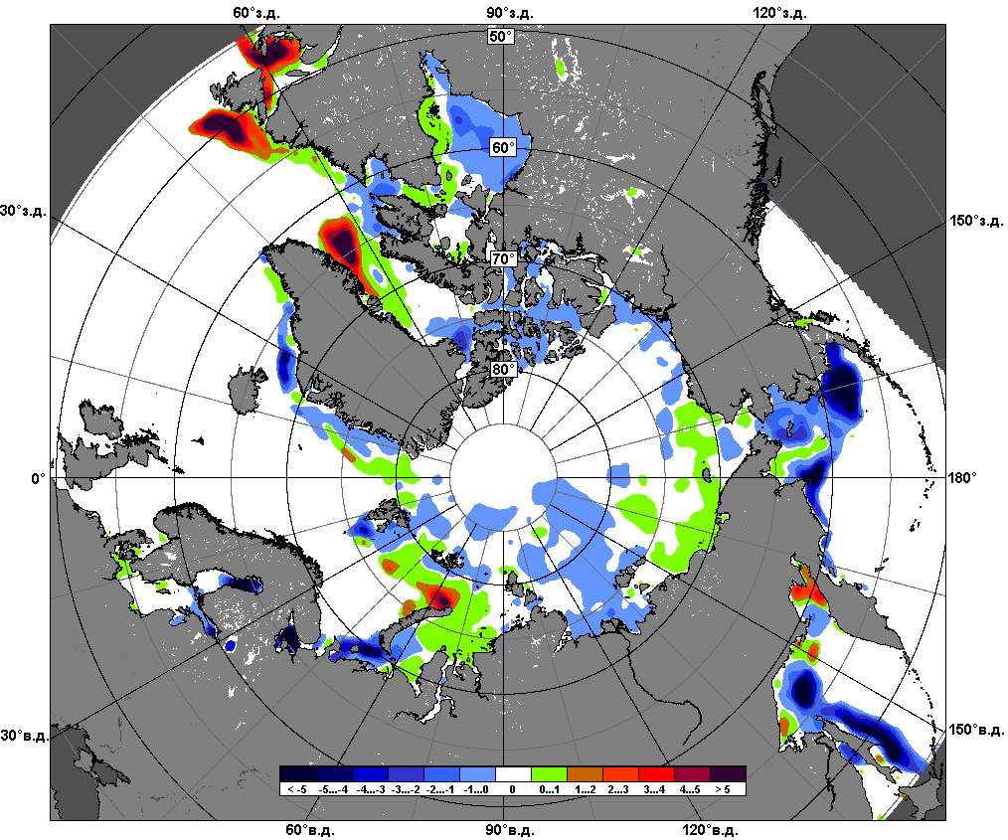
 | 23.03 – 29.03
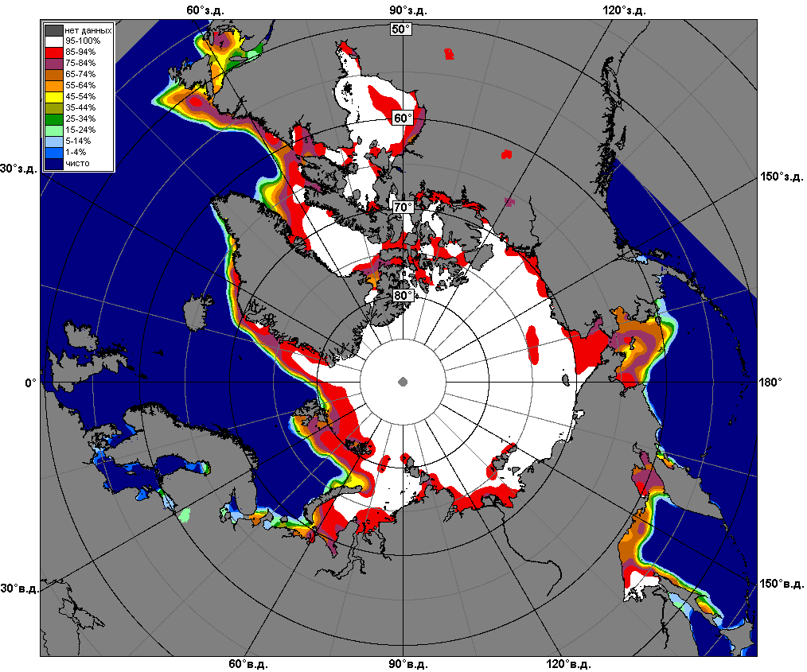 | 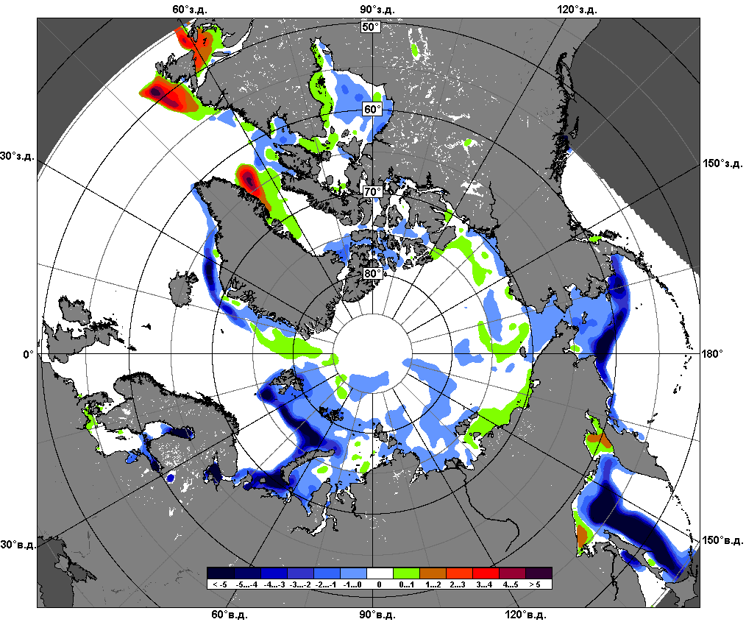 | 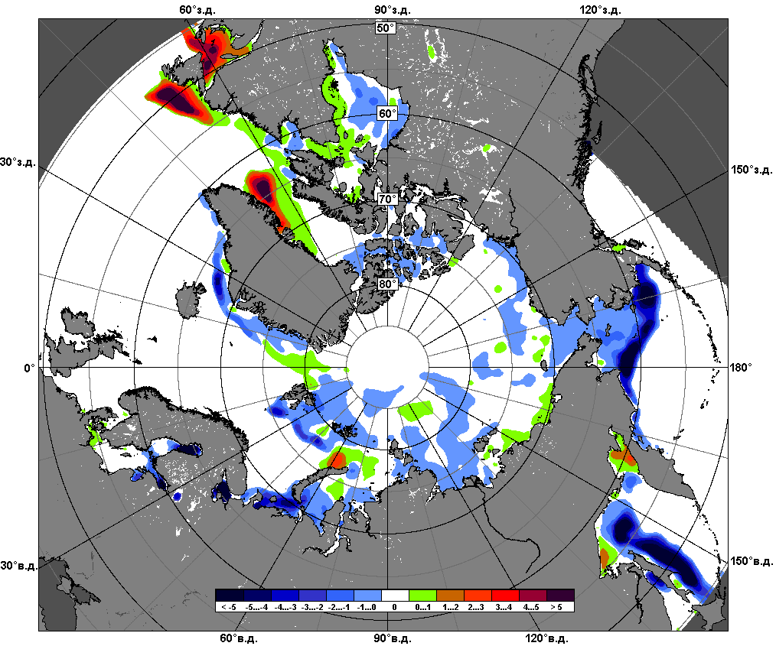
 | 28.02 – 29.03

Рисунок 6 – Медианные распределения сплоченности льда за текущие 7 и 30-дневные промежутки и её разности относительно медианного распределения за те же месяца за периоды 1979-2015 (центр) и 2005-2015 гг. (справа) на основе расчетов по данным SSMR-SSM/I-SSMIS-AMSR2, алгоритмы NASATEAM/BOOTSTRAP.

Южный океан

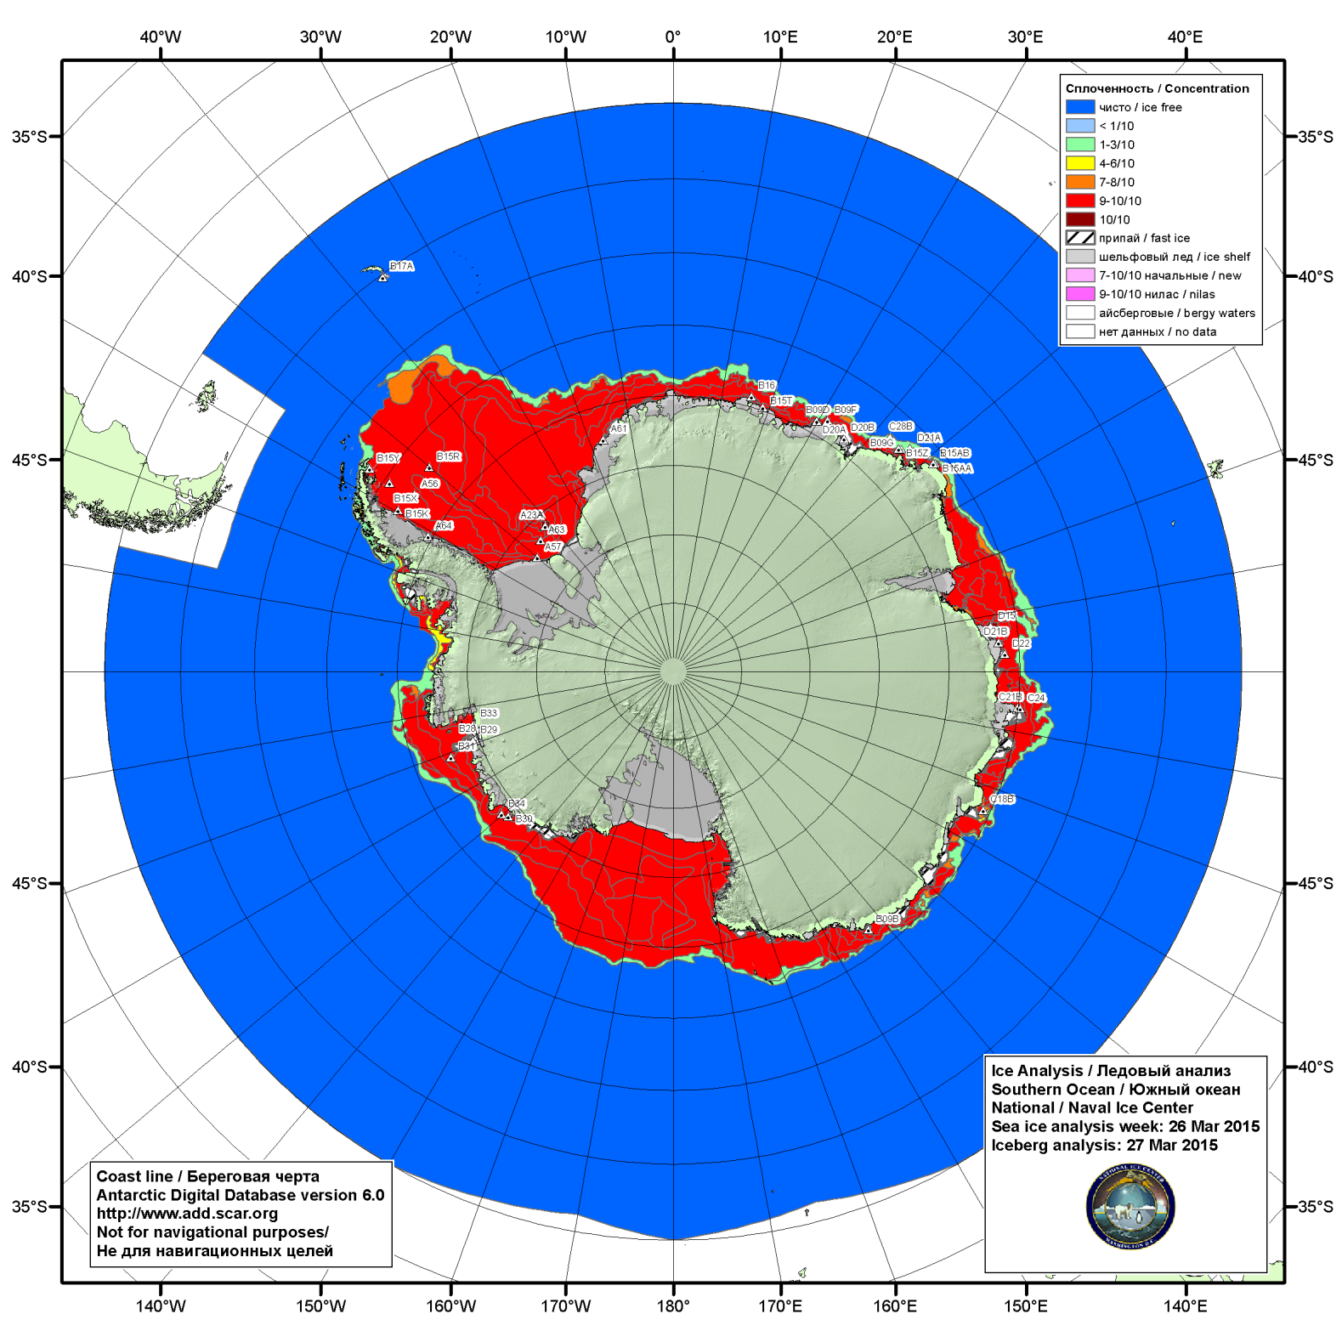

Рисунок 7а – Ледовая карта и расположение крупных айсбергов национального ледового центра США Южного океана за 26.03.2015.

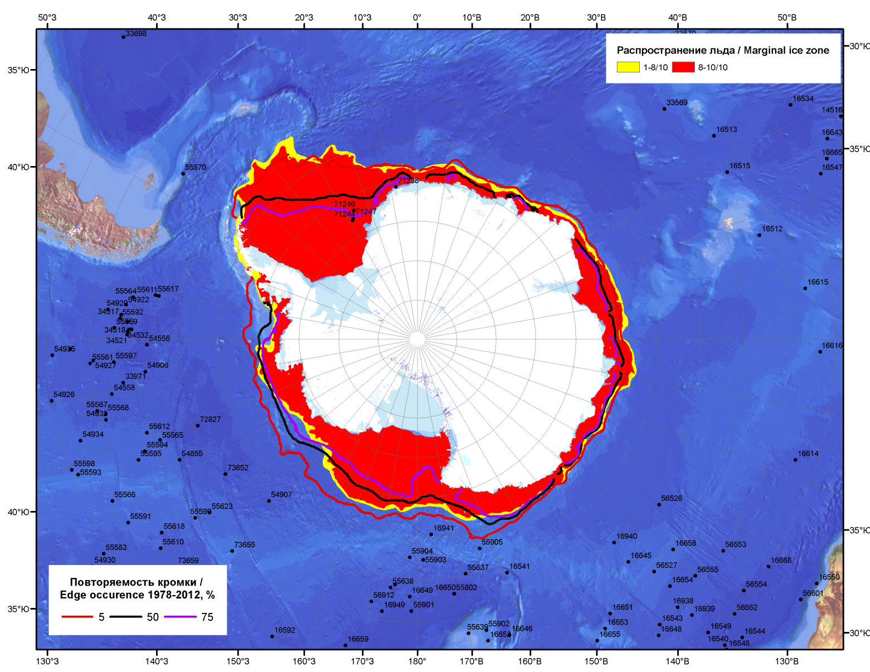

Рисунок 7б – Положение кромки льда и зон разреженных (<8/10) и сплоченных (≥8/10) льдов Южного океана за 30.03.2015 г. на основе ледового анализа Национального Ледового Центра США, положение метеорологический дрейфующих буев IABP и Argos на 31.03.2015T1200+00 и повторяемость кромки за 26-31.03 за период 1979-2012 гг. по наблюдениям SSMR-SSM/I-SSMIS (алгоритм NASATEAM)

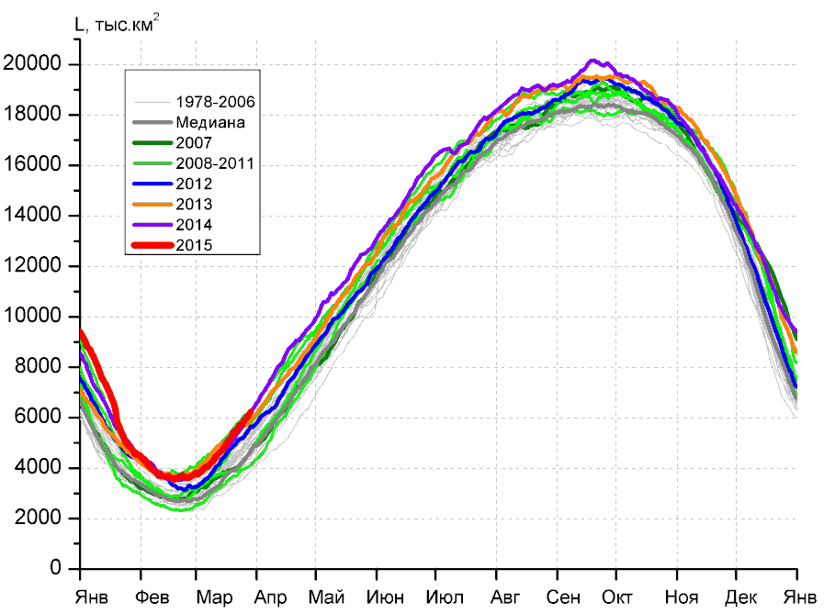 | 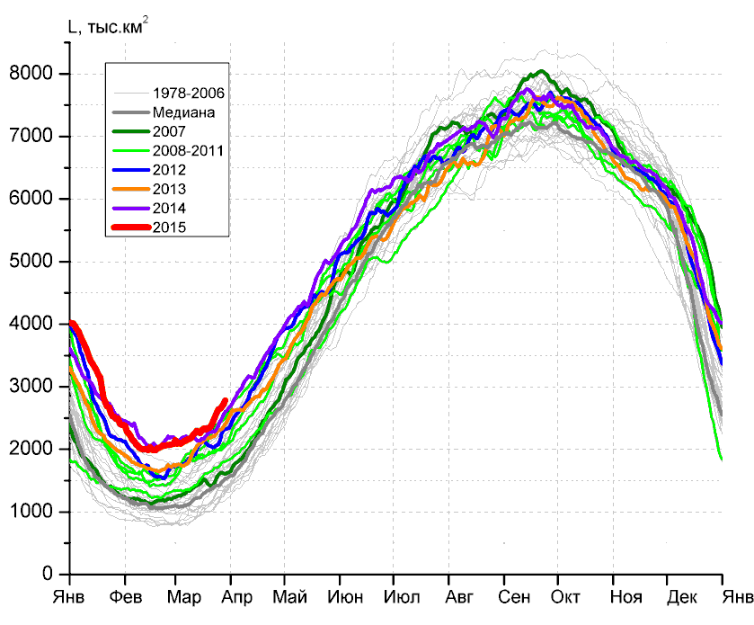
а) | б)
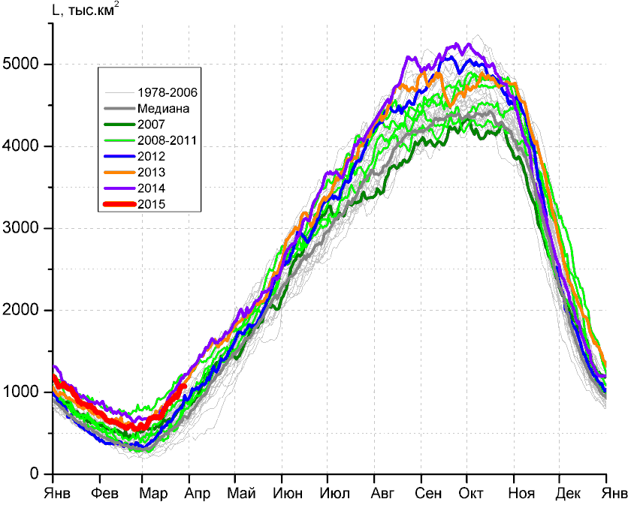 | 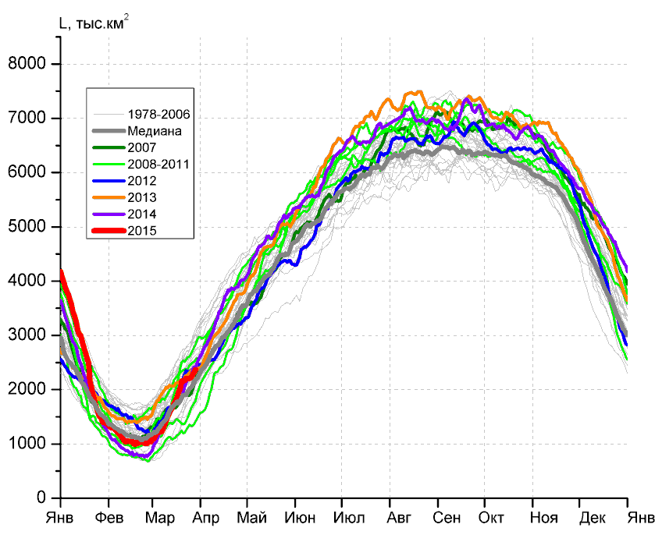
в) | г)

Рисунок 8 – Ежедневные оценки сезонного хода ледовитости Южного Океана и меридиональных секторов за период 26.10.1978 – 29.03.2015 по годам на основе расчетов по данным SSMR-SSM/I-SSMIS-AMSR2, алгоритм NASATEAM/BOOTSTRAP: а) Южный Океан, б) Атлантический сектор (60°W-30°E, море Уэдделла), в) Индоокеанский сектор (30°E-150°E, моря Космонавтов, Содружества, Моусона), г) Тихоокеанский сектор (150°E-60°W, моря Росса, Беллинсгаузена)

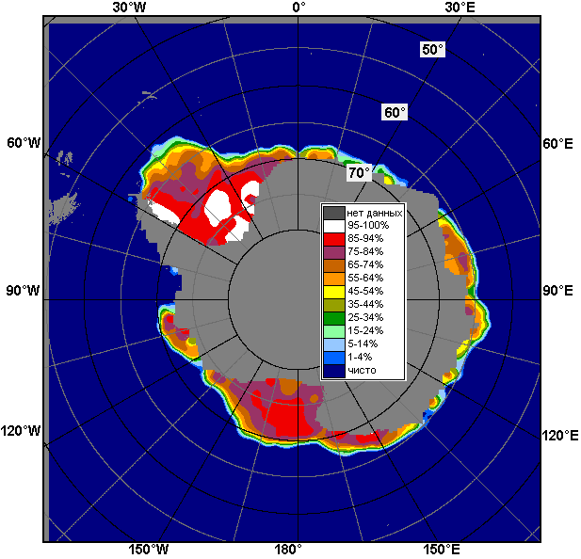 | 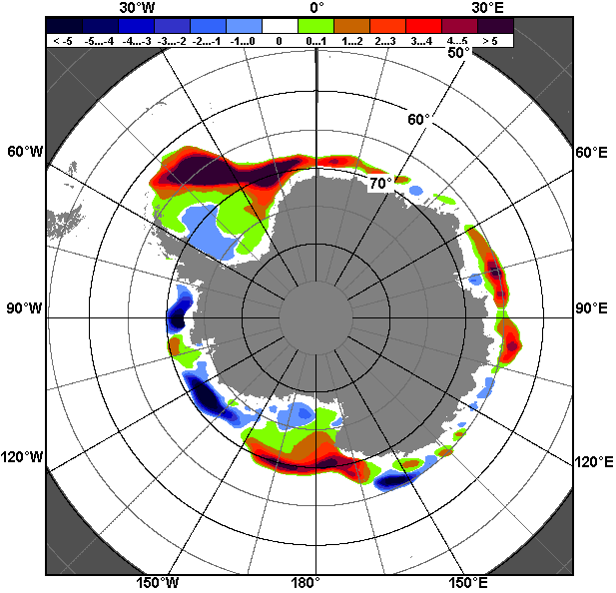 | 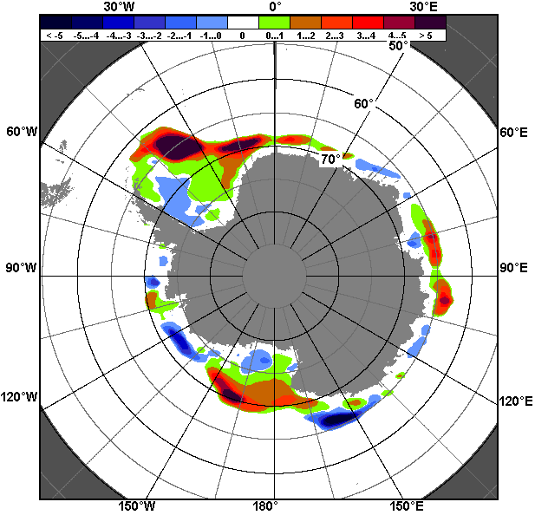
23.03 – 29.03
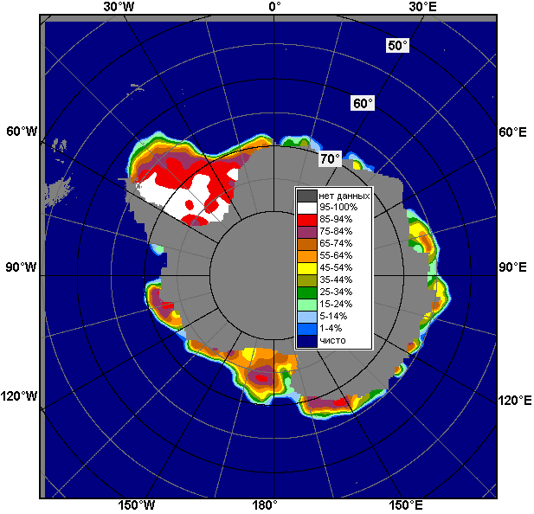 | 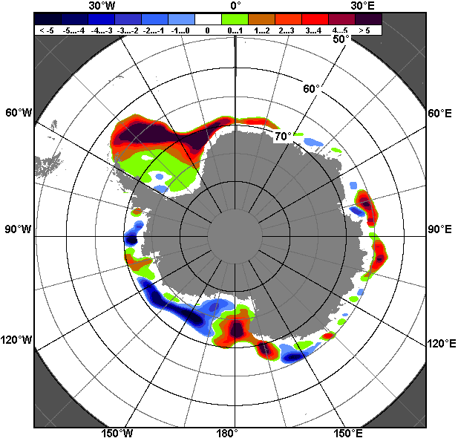 | 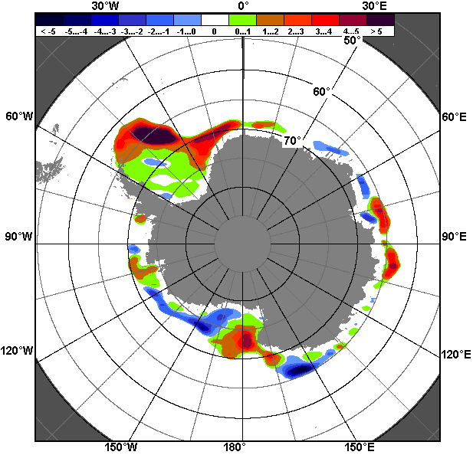
28.02 – 29.03

Рисунок 9 – Медианные распределения общей сплоченности льда за текущие 7 и 30-дневные промежутки (слева) и её разности относительно медианного распределения за тот же месяц за периоды 1978-2015 (центр) и 2005-2015 гг. (справа) на основе расчетов по данным SSMR-SSM/I-SSMIS-AMSR2, алгоритм NASATEAM/BOOTSTRAP

Таблица 4 – Динамика изменения значений ледовитости по сравнению с предыдущей неделей для морей Южного океана за 23 – 29 марта 2015 г. по данным наблюдений SSMR-SSM/I-SSMIS
Регион | Южный Океан | Атлантический сектор | Индоокеанский сектор | Тихоокеанский сектор
Разность | 688.3 | 298.4 | 147.5 | 242.4
тыс.кв.км/сут. | 98.3 | 42.6 | 21.1 | 34.6

Таблица 5 - Медианные значения ледовитости для Южного океана и 3 меридиональных секторов за текущие 30 и 7-дневные интервалы и её аномалии от 2010-2014 гг. и интервалов 2005-2015 гг. и 1978-2015 гг. по данным наблюдений SSMR-SSM/I-SSMIS-AMSR2, алгоритм NASATEAM/BOOTSTRAP
Южный Океан
Месяц | S, тыс. км² | Аномалии, тыс км²/%
 |  | 2010 г | 2011 г | 2012 г | 2013 г | 2014 г | 2005-2015гг | 1978-2015гг
28.02-29.03 | 4831.1 | 1065.5 | 1531.7 | 480.1 | -78.3 | 69.1 | 632.7 | 867.9
 |  | 28.3 | 46.4 | 11.0 | -1.6 | 1.5 | 15.1 | 21.9
23-29.03 | 5929.1 | 1589.2 | 1948.3 | 589.2 | 235.4 | 76.2 | 858.2 | 1081.6
 |  | 36.6 | 48.9 | 11.0 | 4.1 | 1.3 | 16.9 | 22.3
Атлантический сектор (60°W-30°E, море Уэдделла)
Месяц | S, тыс. км² | Аномалии, тыс км²/%
 |  | 2010 г | 2011 г | 2012 г | 2013 г | 2014 г | 2005-2015гг | 1978-2015гг
28.02-29.03 | 2323.1 | 454.9 | 800.8 | 346.0 | 287.6 | 74.1 | 536.2 | 778.6
 |  | 24.4 | 52.6 | 17.5 | 14.1 | 3.3 | 30.0 | 50.4
23-29.03 | 2646.3 | 625.0 | 895.5 | 476.3 | 335.5 | 208.4 | 648.3 | 854.7
 |  | 30.9 | 51.1 | 22.0 | 14.5 | 8.6 | 32.4 | 47.7
Индоокеанский сектор (30°E-150°E, моря Космонавтов, Содружества, Моусона)
Месяц | S, тыс. км² | Аномалии, тыс км²/%
 |  | 2010 г | 2011 г | 2012 г | 2013 г | 2014 г | 2005-2015гг | 1978-2015гг
28.02-29.03 | 796.5 | 248.5 | 120.6 | 228.3 | -26.6 | -60.3 | 113.0 | 221.2
 |  | 45.3 | 17.8 | 40.2 | -3.2 | -7.0 | 16.5 | 38.5
23-29.03 | 1023.7 | 331.9 | 131.8 | 201.4 | -30.7 | -107.4 | 132.3 | 265.7
 |  | 48.0 | 14.8 | 24.5 | -2.9 | -9.5 | 14.8 | 35.0
Тихоокеанский сектор (150°E-60°W, моря Росса, Беллинсгаузена)
Месяц | S, тыс. км² | Аномалии, тыс км²/%
 |  | 2010 г | 2011 г | 2012 г | 2013 г | 2014 г | 2005-2015гг | 1978-2015гг
28.02-29.03 | 1711.5 | 362.1 | 610.3 | -94.3 | -339.3 | 55.6 | -16.5 | -131.9
 |  | 26.8 | 55.4 | -5.2 | -16.5 | 3.4 | -1.0 | -7.2
23-29.03 | 2259.1 | 632.3 | 920.9 | -88.6 | -69.5 | -24.9 | 77.6 | -38.7
 |  | 38.9 | 68.8 | -3.8 | -3.0 | -1.1 | 3.6 | -1.7
Таблица 6 – Экстремальные и средние значения ледовитости для Южного океана и 3 меридиональных секторов за текущий 7-дневный интервал по данным наблюдений SSMR-SSM/I-SSMIS-AMSR2, алгоритм NASATEAM/BOOTSTRAP
Южный Океан
Месяц | Минимальное знач. | Максимальное знач. | Среднее знач. | Медиана
23-29.03 | 3473.4  23.03.1980 | 6239.2  29.03.2014 | 4847.5 | 4828.9
Атлантический сектор (60°W-30°E, море Уэдделла)
Месяц | Минимальное знач. | Максимальное знач. | Среднее знач. | Медиана
23-29.03 | 1056.0  23.03.1999 | 2784.0  29.03.2015 | 1791.6 | 1743.8
Индоокеанский сектор (30°E-150°E, моря Космонавтов, Содружества, Моусона)
Месяц | Минимальное знач. | Максимальное знач. | Среднее знач. | Медиана
23-29.03 | 367.7  23.03.1986 | 1217.0  29.03.2014 | 758.0 | 735.0
Тихоокеанский сектор (150°E-60°W, моря Росса, Беллинсгаузена)
Месяц | Минимальное знач. | Максимальное знач. | Среднее знач. | Медиана
23-29.03 | 1257.5  23.03.2011 | 3119.0  29.03.1987 | 2297.8 | 2342.6

Приложение 1 – Статистические значения ледовитостей по отдельным акваториям Северной Полярной Области и Южного океана

Таблица 7 – Средние, аномалии среднего и экстремальные значения ледовитостей для Северной полярной области и её отдельных акваторий за текущие 7-дневный (неделя) и 30-дневный промежутки времени по данным наблюдений SSMR-SSM/I-SSMIS-AMSR2, алгоритм NASATEAM/BOOTSTRAP за период 1978-2015 гг.
23-29.03
Регион | S, тыс. км² | Аномалии, тыс км²/% |  |  |  |  |  |  | 1978-2015гг
 |  | 2010 г | 2011 г | 2012 г | 2013 г | 2014 г | 2005-2015гг | 1978-2015гг | Минимум дата | Максимум дата | Среднее | Медиана
Сев. полярная область | 14435.7 | -796.0 | -23.6 | -695.3 | -440.3 | -191.4 | -320.2 | -948.0 | 14291.2  24.03.2006 | 16407.9  25.03.1979 | 15383.7 | 15465.9
 |  | -5.2 | -0.2 | -4.6 | -3.0 | -1.3 | -2.2 | -6.2
Сектор 45°W-95°E | 3294.5 | -489.6 | -227.2 | 129.2 | -312.6 | 42.2 | -139.8 | -437.4 | 3090.1  25.03.2007 | 4518.5  25.03.1979 | 3731.9 | 3726.7
 |  | -12.9 | -6.5 | 4.1 | -8.7 | 1.3 | -4.1 | -11.7
Гренландское море | 672.6 | -95.5 | -116.3 | -5.4 | -42.8 | 1.6 | -48.2 | -147.8 | 629.7  27.03.2014 | 1054.3  23.03.1988 | 820.4 | 794.0
 |  | -12.4 | -14.7 | -0.8 | -6.0 | 0.2 | -6.7 | -18.0
Баренцево море | 628.7 | -207.3 | -24.2 | 125.3 | -126.3 | 27.4 | -13.7 | -162.1 | 400.5  25.03.2007 | 1209.3  23.03.1979 | 790.8 | 791.0
 |  | -24.8 | -3.7 | 24.9 | -16.7 | 4.6 | -2.1 | -20.5
Карское море | 839.2 | 0.0 | 18.6 | 16.7 | 0.0 | 0.5 | 4.4 | 1.8 | 794.0  25.03.2011 | 839.2  23.03.1979 | 837.4 | 839.2
 |  | 0.0 | 2.3 | 2.0 | 0.0 | 0.1 | 0.5 | 0.2
Сектор 95°E-170°W | 4411.8 | -568.9 | -252.2 | -760.0 | -516.7 | -240.0 | -330.0 | -545.9 | 4395.8  24.03.2015 | 5433.0  26.03.1980 | 4957.6 | 4974.8
 |  | -11.4 | -5.4 | -14.7 | -10.5 | -5.2 | -7.0 | -11.0
Море Лаптевых | 674.3 | 0.0 | 0.0 | 0.0 | 0.0 | 0.0 | 0.0 | 0.0 | 673.6  29.03.1988 | 674.3  23.03.1979 | 674.3 | 674.3
 |  | 0.0 | 0.0 | 0.0 | 0.0 | 0.0 | 0.0 | 0.0
Восточно-Сибирское море | 915.1 | 0.0 | 0.0 | 0.0 | 0.0 | 0.0 | 0.0 | 0.0 | 914.5  29.03.1990 | 915.1  23.03.1979 | 915.1 | 915.1
 |  | 0.0 | 0.0 | 0.0 | 0.0 | 0.0 | 0.0 | 0.0
Чукотское море | 597.3 | 0.0 | 0.0 | 0.0 | 0.0 | 0.0 | 0.0 | 0.0 | 597.3  23.03.1979 | 597.3  23.03.1979 | 597.3 | 597.3
 |  | 0.0 | 0.0 | 0.0 | 0.0 | 0.0 | 0.0 | 0.0
Берингово море | 623.2 | -285.8 | 16.0 | -413.4 | -294.7 | -75.7 | -200.1 | -152.4 | 432.4  29.03.1996 | 1097.3  29.03.2008 | 775.5 | 776.7
 |  | -31.4 | 2.6 | -39.9 | -32.1 | -10.8 | -24.3 | -19.6
Сектор 170°W-45°W | 6729.4 | 262.5 | 455.8 | -64.4 | 389.0 | 6.4 | 149.6 | 35.3 | 6166.3  23.03.2005 | 7276.8  26.03.1993 | 6694.2 | 6712.4
 |  | 4.1 | 7.3 | -0.9 | 6.1 | 0.1 | 2.3 | 0.5
Море Бофорта | 486.6 | 0.0 | 0.0 | 0.0 | 0.0 | 0.0 | 0.0 | 0.0 | 486.6  23.03.1979 | 486.6  23.03.1979 | 486.6 | 486.6
 |  | 0.0 | 0.0 | 0.0 | 0.0 | 0.0 | 0.0 | 0.0
Гудзонов залив | 837.1 | -1.9 | -1.9 | -1.6 | -1.8 | -1.9 | -1.6 | -1.7 | 829.3  28.03.1990 | 839.0  23.03.1979 | 838.9 | 839.0
 |  | -0.2 | -0.2 | -0.2 | -0.2 | -0.2 | -0.2 | -0.2
Море Лабрадор | 325.0 | 127.7 | 172.5 | -23.8 | 163.1 | -0.4 | 70.7 | 26.5 | 102.8  23.03.2006 | 526.1  29.03.1983 | 298.5 | 310.4
 |  | 64.8 | 113.2 | -6.8 | 100.7 | -0.1 | 27.8 | 8.9
Дейвисов пролив | 567.2 | 159.6 | 116.2 | -44.2 | 170.1 | 33.3 | 93.9 | 59.3 | 361.2  26.03.2005 | 710.0  23.03.1993 | 507.9 | 498.8
 |  | 39.2 | 25.8 | -7.2 | 42.8 | 6.2 | 19.8 | 11.7
Канадский архипелаг | 1190.1 | 0.0 | 0.5 | 0.0 | 0.0 | 0.0 | 0.1 | 0.1 | 1186.0  26.03.2001 | 1190.1  23.03.1979 | 1190.0 | 1190.1
 |  | 0.0 | 0.0 | 0.0 | 0.0 | 0.0 | 0.0 | 0.0
28.02-29.03
Регион | S, тыс. км² | Аномалии, тыс км²/% |  |  |  |  |  |  | 1978-2015гг
 |  | 2010 г | 2011 г | 2012 г | 2013 г | 2014 г | 2005-2015гг | 1978-2015гг | Минимум дата | Максимум дата | Среднее | Медиана
Сев. полярная область | 14380.9 | -810.7 | -143.0 | -769.4 | -628.9 | -338.8 | -462.0 | -1103.1 | 14233.4  08.03.2015 | 16769.3  01.03.1979 | 15483.9 | 15530.2
 |  | -5.3 | -1.0 | -5.1 | -4.2 | -2.3 | -3.1 | -7.1
Сектор 45°W-95°E | 3186.1 | -518.6 | -321.6 | 81.1 | -356.9 | 34.7 | -207.1 | -545.0 | 2943.6  15.03.2012 | 4646.8  28.02.1979 | 3731.1 | 3717.9
 |  | -14.0 | -9.2 | 2.6 | -10.1 | 1.1 | -6.1 | -14.6
Гренландское море | 668.5 | -78.9 | -64.0 | -21.0 | -60.6 | -8.5 | -49.0 | -152.2 | 599.8  01.03.1999 | 1110.1  28.02.1979 | 820.6 | 794.0
 |  | -10.6 | -8.7 | -3.0 | -8.3 | -1.3 | -6.8 | -18.5
Баренцево море | 550.4 | -230.5 | -98.9 | 106.5 | -150.3 | 41.1 | -57.6 | -224.3 | 354.1  10.03.2014 | 1209.3  23.03.1979 | 774.7 | 781.0
 |  | -29.5 | -15.2 | 24.0 | -21.5 | 8.1 | -9.5 | -28.9
Карское море | 838.1 | -0.8 | 11.2 | 29.5 | -1.1 | 10.1 | 4.5 | 1.0 | 751.8  14.03.2012 | 839.2  28.02.1979 | 837.1 | 839.2
 |  | -0.1 | 1.4 | 3.7 | -0.1 | 1.2 | 0.5 | 0.1
Сектор 95°E-170°W | 4408.4 | -663.0 | -246.9 | -813.9 | -634.8 | -372.7 | -426.4 | -597.7 | 4346.7  14.03.2015 | 5550.2  04.03.2001 | 5006.1 | 5009.5
 |  | -13.1 | -5.3 | -15.6 | -12.6 | -7.8 | -8.8 | -11.9
Море Лаптевых | 674.3 | 0.0 | 0.0 | 0.0 | 0.0 | 0.0 | 0.0 | 0.0 | 673.6  03.03.1989 | 674.3  28.02.1979 | 674.3 | 674.3
 |  | 0.0 | 0.0 | 0.0 | 0.0 | 0.0 | 0.0 | 0.0
Восточно-Сибирское море | 915.1 | 0.0 | 0.0 | 0.0 | 0.0 | 0.0 | 0.0 | 0.0 | 914.5  01.03.2006 | 915.1  28.02.1979 | 915.1 | 915.1
 |  | 0.0 | 0.0 | 0.0 | 0.0 | 0.0 | 0.0 | 0.0
Чукотское море | 597.3 | 0.0 | 0.0 | 0.0 | 0.0 | 0.0 | 0.0 | 0.0 | 596.7  11.03.1989 | 597.3  28.02.1979 | 597.3 | 597.3
 |  | 0.0 | 0.0 | 0.0 | 0.0 | 0.0 | 0.0 | 0.0
Берингово море | 563.6 | -381.3 | -90.1 | -487.1 | -349.2 | -167.3 | -233.2 | -200.3 | 409.7  01.03.1989 | 1116.2  20.03.2012 | 763.8 | 765.5
 |  | -40.4 | -13.8 | -46.4 | -38.3 | -22.9 | -29.3 | -26.2
Сектор 170°W-45°W | 6786.3 | 371.0 | 425.4 | -36.6 | 362.9 | -0.8 | 171.5 | 39.6 | 6142.1  21.03.2005 | 7276.8  26.03.1993 | 6746.7 | 6767.0
 |  | 5.8 | 6.7 | -0.5 | 5.6 | 0.0 | 2.6 | 0.6
Море Бофорта | 486.6 | 0.0 | 0.0 | 0.0 | 0.0 | 0.0 | 0.0 | 0.0 | 485.9  18.03.2006 | 486.6  28.02.1979 | 486.6 | 486.6
 |  | 0.0 | 0.0 | 0.0 | 0.0 | 0.0 | 0.0 | 0.0
Гудзонов залив | 837.1 | -1.8 | -1.7 | -1.6 | -1.8 | -1.8 | -1.6 | -1.8 | 829.3  28.03.1990 | 839.0  28.02.1979 | 838.9 | 839.0
 |  | -0.2 | -0.2 | -0.2 | -0.2 | -0.2 | -0.2 | -0.2
Море Лабрадор | 337.1 | 175.7 | 156.5 | -6.3 | 134.9 | -6.8 | 71.1 | 26.6 | 101.2  22.03.1981 | 526.1  29.03.1983 | 310.5 | 325.9
 |  | 108.8 | 86.6 | -1.8 | 66.8 | -2.0 | 26.7 | 8.6
Дейвисов пролив | 552.6 | 142.0 | 122.9 | -61.5 | 123.3 | 16.7 | 78.7 | 44.8 | 285.3  15.03.2005 | 719.3  21.03.1993 | 507.8 | 499.6
 |  | 34.6 | 28.6 | -10.0 | 28.7 | 3.1 | 16.6 | 8.8
Канадский архипелаг | 1190.1 | 0.0 | 0.1 | 0.2 | 0.0 | 0.0 | 0.0 | 0.0 | 1184.9  18.03.2012 | 1190.1  28.02.1979 | 1190.1 | 1190.1
 |  | 0.0 | 0.0 | 0.0 | 0.0 | 0.0 | 0.0 | 0.0
Таблица 8 – Средние, аномалии среднего и экстремальные значения ледовитостей для Южного океана и его отдельных акваторий за текущие 7-дневный (неделя) и 30-дневный промежутки времени по данным наблюдений SSMR-SSM/I-SSMIS-AMSR2, алгоритм NASATEAM/BOOTSTRAP за период 1978-23-29.03
Регион | S, тыс. км² | Аномалии, тыс км²/% |  |  |  |  |  |  | 1978-2015гг
 |  | 2010 г | 2011 г | 2012 г | 2013 г | 2014 г | 2005-2015гг | 1978-2015гг | Минимум дата | Максимум дата | Среднее | Медиана
Южный Океан | 5929.1 | 1589.2 | 1948.3 | 589.2 | 235.4 | 76.2 | 858.2 | 1081.6 | 3473.4  23.03.1980 | 6239.2  29.03.2014 | 4847.5 | 4828.9
 |  | 36.6 | 48.9 | 11.0 | 4.1 | 1.3 | 16.9 | 22.3
Атлантический сектор | 2646.3 | 625.0 | 895.5 | 476.3 | 335.5 | 208.4 | 648.3 | 854.7 | 1056.0  23.03.1999 | 2784.0  29.03.2015 | 1791.6 | 1743.8
 |  | 30.9 | 51.1 | 22.0 | 14.5 | 8.6 | 32.4 | 47.7
Западная часть моря Уэдделла | 1903.9 | 313.6 | 657.0 | 305.8 | 141.8 | 191.2 | 408.9 | 506.7 | 861.5  23.03.1999 | 1946.9  29.03.1992 | 1397.2 | 1329.7
 |  | 19.7 | 52.7 | 19.1 | 8.0 | 11.2 | 27.3 | 36.3
Восточная часть моря Уэдделла | 742.4 | 311.5 | 238.5 | 170.6 | 193.6 | 17.2 | 239.4 | 348.0 | 24.4  27.03.2005 | 865.0  29.03.2015 | 394.4 | 379.5
 |  | 72.3 | 47.3 | 29.8 | 35.3 | 2.4 | 47.6 | 88.2
Индоокеанский сектор | 1023.7 | 331.9 | 131.8 | 201.4 | -30.7 | -107.4 | 132.3 | 265.7 | 367.7  23.03.1986 | 1217.0  29.03.2014 | 758.0 | 735.0
 |  | 48.0 | 14.8 | 24.5 | -2.9 | -9.5 | 14.8 | 35.0
Море Космонавтов | 92.7 | 50.1 | -94.5 | -36.0 | 46.6 | -42.7 | -19.1 | 14.1 | 5.6  26.03.1998 | 200.0  26.03.2011 | 78.6 | 55.7
 |  | 117.7 | -50.5 | -28.0 | 101.2 | -31.6 | -17.1 | 17.9
Море Содружества | 390.8 | 189.4 | 23.2 | 102.6 | 82.6 | -0.7 | 77.5 | 128.3 | 59.2  23.03.2003 | 455.8  27.03.2008 | 262.5 | 259.7
 |  | 94.0 | 6.3 | 35.6 | 26.8 | -0.2 | 24.7 | 48.9
Море Моусона | 540.2 | 92.4 | 203.2 | 134.9 | -159.8 | -63.9 | 73.9 | 123.3 | 136.5  28.03.1980 | 724.6  29.03.2013 | 416.9 | 411.2
 |  | 20.6 | 60.3 | 33.3 | -22.8 | -10.6 | 15.9 | 29.6
Тихоокеанский сектор | 2259.1 | 632.3 | 920.9 | -88.6 | -69.5 | -24.9 | 77.6 | -38.7 | 1257.5  23.03.2011 | 3119.0  29.03.1987 | 2297.8 | 2342.6
 |  | 38.9 | 68.8 | -3.8 | -3.0 | -1.1 | 3.6 | -1.7
Море Росса | 2115.8 | 548.3 | 933.6 | 124.3 | -200.4 | 183.1 | 108.3 | 69.2 | 1008.5  23.03.1992 | 2824.5  29.03.1999 | 2046.6 | 2072.9
 |  | 35.0 | 79.0 | 6.2 | -8.7 | 9.5 | 5.4 | 3.4
Море Беллинсгаузена | 143.3 | 83.9 | -12.7 | -212.9 | 130.9 | -208.0 | -30.7 | -107.9 | 10.7  27.03.2013 | 543.7  29.03.1987 | 251.2 | 243.8
 |  | 141.4 | -8.1 | -59.8 | 1054.5 | -59.2 | -17.6 | -43.0

28.02-29.03
Регион | S, тыс. км² | Аномалии, тыс км²/% |  |  |  |  |  |  | 1978-2015гг
 |  | 2010 г | 2011 г | 2012 г | 2013 г | 2014 г | 2005-2015гг | 1978-2015гг | Минимум дата | Максимум дата | Среднее | Медиана
Южный Океан | 4831.1 | 1065.5 | 1531.7 | 480.1 | -78.3 | 69.1 | 632.7 | 867.9 | 2346.1  28.02.1997 | 6239.2  29.03.2014 | 3963.2 | 3894.7
 |  | 28.3 | 46.4 | 11.0 | -1.6 | 1.5 | 15.1 | 21.9
Атлантический сектор | 2323.1 | 454.9 | 800.8 | 346.0 | 287.6 | 74.1 | 536.2 | 778.6 | 776.5  04.03.1981 | 2784.0  29.03.2015 | 1544.5 | 1525.5
 |  | 24.4 | 52.6 | 17.5 | 14.1 | 3.3 | 30.0 | 50.4
Западная часть моря Уэдделла | 1802.9 | 286.9 | 622.0 | 301.5 | 150.1 | 181.4 | 400.3 | 534.1 | 766.3  05.03.1999 | 1946.9  29.03.1992 | 1268.8 | 1243.8
 |  | 18.9 | 52.7 | 20.1 | 9.1 | 11.2 | 28.5 | 42.1
Восточная часть моря Уэдделла | 520.2 | 168.0 | 178.7 | 44.5 | 137.4 | -107.3 | 135.9 | 244.5 | 0.6  08.03.1989 | 865.0  29.03.2015 | 275.7 | 242.8
 |  | 47.7 | 52.3 | 9.4 | 35.9 | -17.1 | 35.4 | 88.7
Индоокеанский сектор | 796.5 | 248.5 | 120.6 | 228.3 | -26.6 | -60.3 | 113.0 | 221.2 | 190.6  02.03.1980 | 1217.0  29.03.2014 | 575.3 | 554.0
 |  | 45.3 | 17.8 | 40.2 | -3.2 | -7.0 | 16.5 | 38.5
Море Космонавтов | 73.6 | 22.9 | -105.3 | -36.8 | 27.0 | -45.2 | -29.0 | -2.9 | 5.6  26.03.1998 | 207.3  09.03.2011 | 76.5 | 65.5
 |  | 45.1 | -58.9 | -33.4 | 58.1 | -38.1 | -28.2 | -3.8
Море Содружества | 265.5 | 159.6 | -5.5 | 117.4 | 101.6 | -43.3 | 51.0 | 96.4 | 0.0  08.03.1988 | 455.8  27.03.2008 | 169.1 | 162.7
 |  | 150.8 | -2.0 | 79.3 | 62.0 | -14.0 | 23.8 | 57.0
Море Моусона | 457.4 | 66.0 | 231.4 | 147.7 | -155.2 | 28.2 | 91.0 | 127.7 | 64.5  12.03.1986 | 724.6  29.03.2013 | 329.7 | 339.4
 |  | 16.9 | 102.4 | 47.7 | -25.3 | 6.6 | 24.8 | 38.7
Тихоокеанский сектор | 1711.5 | 362.1 | 610.3 | -94.3 | -339.3 | 55.6 | -16.5 | -131.9 | 694.5  02.03.1991 | 3119.0  29.03.1987 | 1843.4 | 1825.6
 |  | 26.8 | 55.4 | -5.2 | -16.5 | 3.4 | -1.0 | -7.2
Море Росса | 1579.7 | 255.2 | 640.0 | 37.4 | -458.7 | 141.4 | 8.7 | -43.0 | 594.3  28.02.2011 | 2824.5  29.03.1999 | 1622.7 | 1619.2
 |  | 19.3 | 68.1 | 2.4 | -22.5 | 9.8 | 0.6 | -2.7
Море Беллинсгаузена | 131.8 | 107.0 | -29.6 | -131.7 | 119.4 | -85.8 | -25.2 | -88.9 | 10.7  27.03.2013 | 543.7  29.03.1987 | 220.7 | 204.3
 |  | 430.3 | -18.4 | -50.0 | 960.1 | -39.4 | -16.1 | -40.3

Таблица 9 – Динамика изменения значений ледовитости по сравнению с предыдущей неделей для морей Северной полярной области и Южного океана за текущий 7-дневный (неделя) промежуток времени по данным наблюдений SSMIS-AMSR2
23-29.03
Регион | Сев. полярная область | Сектор 45°W-95°E | Гренландское море | Баренцево море
Разность | 53.8 | 150.0 | -10.5 | 116.6
тыс.кв.км/сут. | 7.7 | 21.4 | -1.5 | 16.7
23-29.03
Регион | Карское море | Сектор 95°E-170°W | Море Лаптевых | Восточно-Сибирское море
Разность | 3.4 | 20.4 | 0.0 | 0.0
тыс.кв.км/сут. | 0.5 | 2.9 | 0.0 | 0.0
23-29.03
Регион | Чукотское море | Берингово море | Сектор 170°W-45°W | Море Бофорта
Разность | 0.0 | -3.8 | -116.6 | 0.0
тыс.кв.км/сут. | 0.0 | -0.5 | -16.7 | 0.0
23-29.03
Регион | Гудзонов залив | Море Лабрадор | Дейвисов пролив | Канадский архипелаг
Разность | 0.0 | 7.2 | -9.4 | 0.0
тыс.кв.км/сут. | 0.0 | 1.0 | -1.3 | 0.0
23-29.03
Регион | Южный Океан | Атлантический сектор | Западная часть моря Уэдделла | Восточная часть моря Уэдделла
Разность | 688.3 | 298.4 | 91.6 | 206.8
тыс.кв.км/сут. | 98.3 | 42.6 | 13.1 | 29.5
23-29.03
Регион | Индоокеанский сектор | Море Космонавтов | Море Содружества | Море Моусона
Разность | 147.5 | 21.1 | 61.8 | 64.7
тыс.кв.км/сут. | 21.1 | 3.0 | 8.8 | 9.2
23-29.03
Регион | Тихоокеанский сектор | Море Росса | Море Беллинсгаузена
Разность | 242.4 | 266.8 | -24.4
тыс.кв.км/сут. | 34.6 | 38.1 | -3.5

Характеристика исходного материала и методика расчетов

Для иллюстрации ледовых условий Арктического региона представлены совмещенные региональные карты ААНИИ, ГМЦ России, ледовой службы Германии (BSH), Канадской ледовой службы – КЛС и Национального ледового центра США - НЛЦ. Совмещение карт выполнено путем перекрытия слоев (ААНИИ, слой #1), (региональная карта НЛЦ, слой #1), (ГМЦ России, слой #1), (BSH, слой #1) -> (КЛС, слой #2) –> (обзорная карта НЛЦ, слой #3). Как результат, карты ААНИИ характеризуют ледовые условия морей Гренландского…Бофорта и Охотского, карты ГМЦ России – Азовского, Каспийского и Белого, карты НЛЦ – Берингова моря, карты BSH – Балтийского карты КЛС - морей Бофорта, Канадского архипелага, Баффина, Девисова пролива, Лабрадор, Св. Лаврентия, а НЛЦ - Арктического Бассейна, Линкольна, южной части Гренландского моря, а также в летний период – моря Бофорта, Чукотское и Берингово (при этом полный охват карт НЛЦ – вся акватория СЛО и субполярные моря). Для построения совмещенных карт используется архив данных в обменном формате ВМО СИГРИД3 Мирового центра данных по морскому льду (МЦД МЛ). В пределах отдельного срока выборка карт из архива проводилась по критериям близости карт к сроку выпуска карты ААНИИ с максимальным интервалом времени между картами до 7 суток (день недели выпуска карт ААНИИ и ГМЦ России– каждая среда, BSH – каждый понедельник, КЛС – каждый вторник, НЛЦ – 1 раз в 2 недели по вторникам для циркумполярных карт и понедельник – четверг для региональных карт).
Для иллюстрации полей толщин льда СЛО использованы ежедневные данные по распределению средневзвешенной толщины льда численной модели ACNFS. Численная модель ACNFS имеет пространственное разрешение 1/12° и является совместной моделью морского льда – океана диагностики и краткосрочного прогнозирования состояния ледяного покрова всех акваторий Северного полушария севернее 40 с.ш. В модели ACNFS используется ледовый блок CICE (Hunke and Lipscomb, 2008), совмещенный с моделью океана HYCOM (Metzger et al., 2008, 2010). Атмосферный форсинг включает поля приземных метеопараметров и радиационного баланса поверхности. Исходная ледовая информация, используемая для расчетов по модели, включают данные альтиметра, ТПО, сплоченность, профиля температуры и солёности воды.
Для иллюстрации ледовых условий Южного океана, а также Северной Полярной области за последние сутки используются ежедневные циркумполярные ледовые информационные продукты НЛЦ США по оценке расположения кромки льда и ледяных массивов - MIZ (Marginal Ice Zone).
Для цветовой окраски карт использован стандарт ВМО (WMO/Td. 1215) для зимнего (по возрасту) и летнего (по общей сплоченности) периодов. Следует также отметить, что в зонах стыковки карт ААНИИ, ГМЦ России, КЛС и НЛЦ наблюдается определенная несогласованность границ и характеристик ледовых зон вследствие ряда различий в ледовых информационных системах подготавливающих служб (карты для Балтийского моря представлены только BSH или ААНИИ). Однако, данная несогласованность несущественна для целей интерпретации ледовых условий в рамках настоящего обзора.
Для получения оценок ледовитости (extent) и приведенной ледовитости – площади льда (area) отдельных секторов, морей, частей морей Северной полярной области и Южного океана и климатического положения кромок заданной повторяемости на основе данных спутниковых систем пассивного микроволнового зондирования SSMR-SSM/I-SSMIS-AMSR2 в МЦД МЛ ААНИИ принята следующая технология расчетов:
- источник данных – архивные (Cavalieri et al., 2008, Meier et al., 2006) и квазиоперативные (Maslanik and Stroeve, 1999) c задержкой 1-2 дня ежедневные матрицы (поля распределения) оценок общей сплоченности Северной (севернее 45° с.ш.) и Южной (южнее 50° с.ш.) Полярных областей на основе обработанных по алгоритму NASATEAM данных многоканальных микроволновых радиометров SSMR-SSM/I-SSMIS ИСЗ NIMBUS-7 и DMSP за период с 26.10.1978 г. по настоящий момент времени, копируемые с сервера НЦДСЛ;
- источник данных – ежедневные матрицы (поля распределения) оценок общей сплоченности Северной и Южной полярной областей на основе обработанных по алгоритму Bootstrap данных многоканального микроволнового радиометра AMSR2 ИСЗ GCOM-W1(SHIZUKU) за период с 01.07.2012 г. по настоящий момент времени, предоставленные Японским космическим агентством (provided by JAXA);
- область расчета – Северная и Южная Полярные области и их регионы с использованием масок океан/суша НЦДСЛ (http://nsidc.org/data/polar_stereo/tools_masks.html);
- границы используемых масок расчета отдельных меридиональных секторов, морей, частей морей Северной полярной области и Южного океана представлены на рисунках П1 – П2, не совпадают с используемыми в НЦДСЛ масками для отдельных акваторий Мирового океана и основаны на номенклатуре ААНИИ для морей Евразийского шельфа (Гренландское - Чукотское), Атласе Северного ледовитого океана (1980) и Атласе океанов (1980) издательства ГУНИО МО.
- вычислительные особенности расчета – авторское программное обеспечение ААНИИ с сохранением точности расчетов и оценке статистических параметров по гистограмме распределения и свободно-распространяемое программное обеспечение GDAL для векторизации полей климатических параметров;

Исходная информация в формате ВМО СИГРИ3 доступна на сервере МЦД МЛ по адресам http://wdc.aari.ru/datasets/d0004 (карты ААНИИ), http://wdc.aari.ru/datasets/d0031 (карты КЛС), http://wdc.aari.ru/datasets/d0032 (карты НЛЦ), ), http://wdc.aari.ru/datasets/d0033 (карты ГМЦ России) и ), http://wdc.aari.ru/datasets/d0035 (карты BSH).
В графическом формате PNG совмещенные карты ААНИИ-КЛС-НЛЦ доступны по адресу http://wdc.aari.ru/datasets/d0040.
Результаты расчетов ледовитости Северной, Южной полярных областей, их отдельных меридиональных секторов, морей и частей морей доступны на сервере МЦД МЛ ААНИИ в каталогах соответственно http://wdc.aari.ru/datasets/ssmi/data/north/extent/ и http://wdc.aari.ru/datasets/ssmi/data/south/extent/.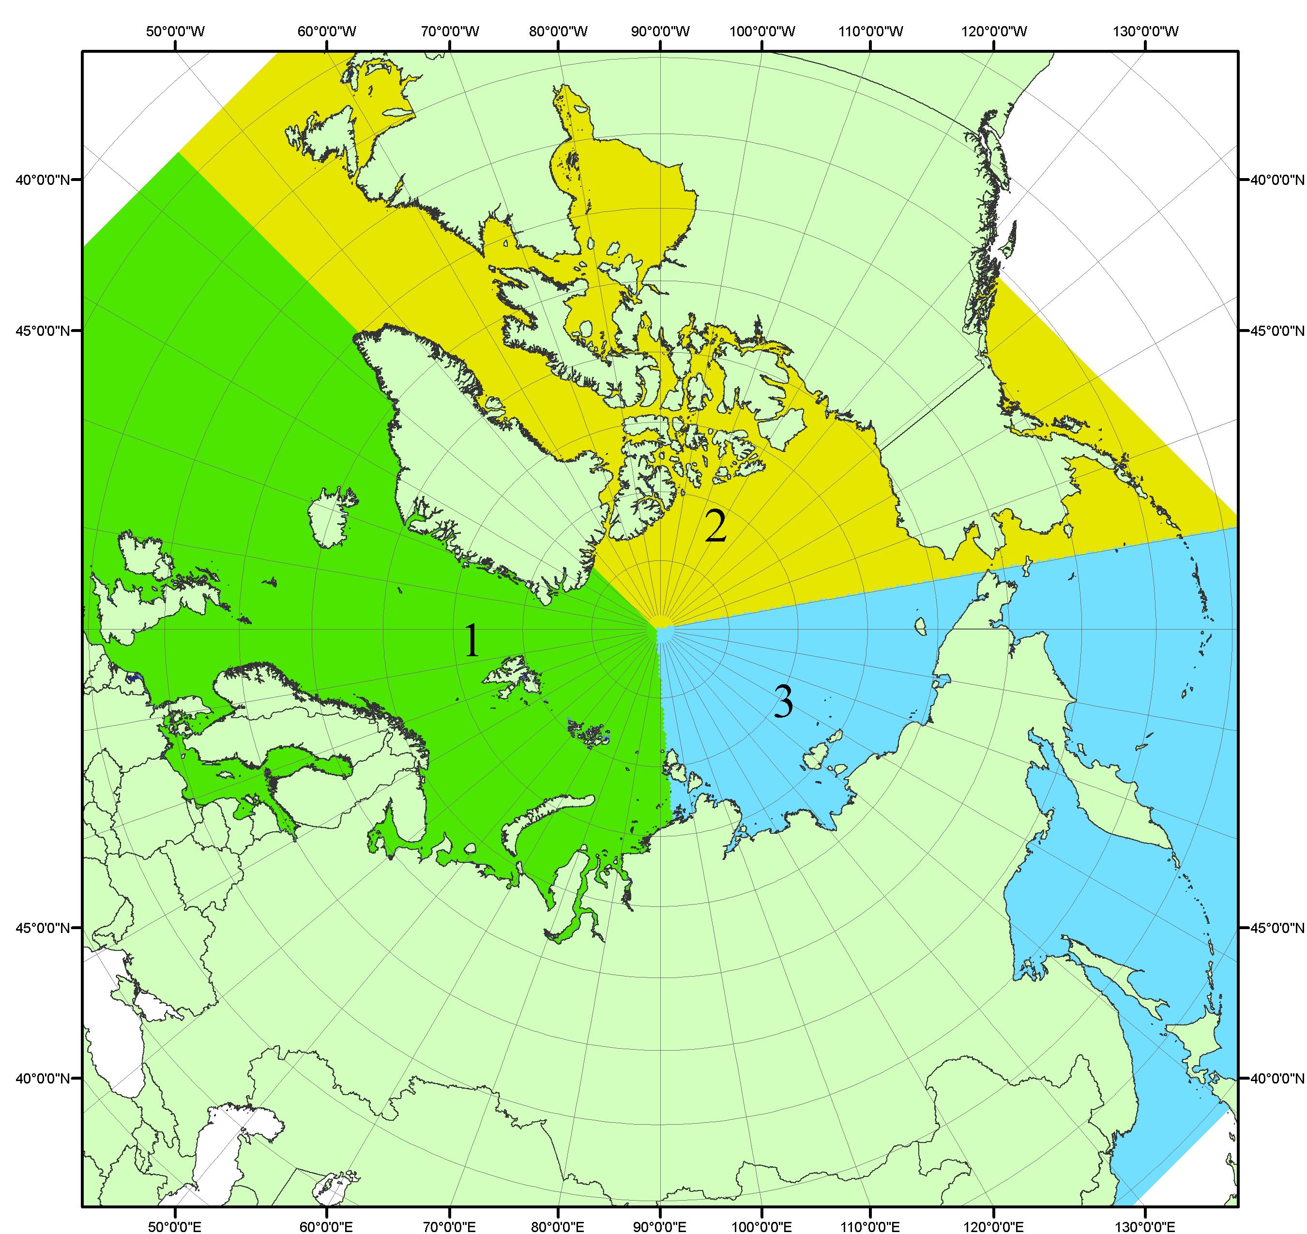
Рисунок П1 – Секторальное деление северной полярной области. 1 - Сектор 45°W-95°E (Гренландское - Карское моря); 2 - Сектор 170°W-45°W (море Бофорта и Канадская Арктика); 3 - Сектор 95°E-170°W (моря Лаптевых - Чукотское, Берингово, Охотское, Японское)

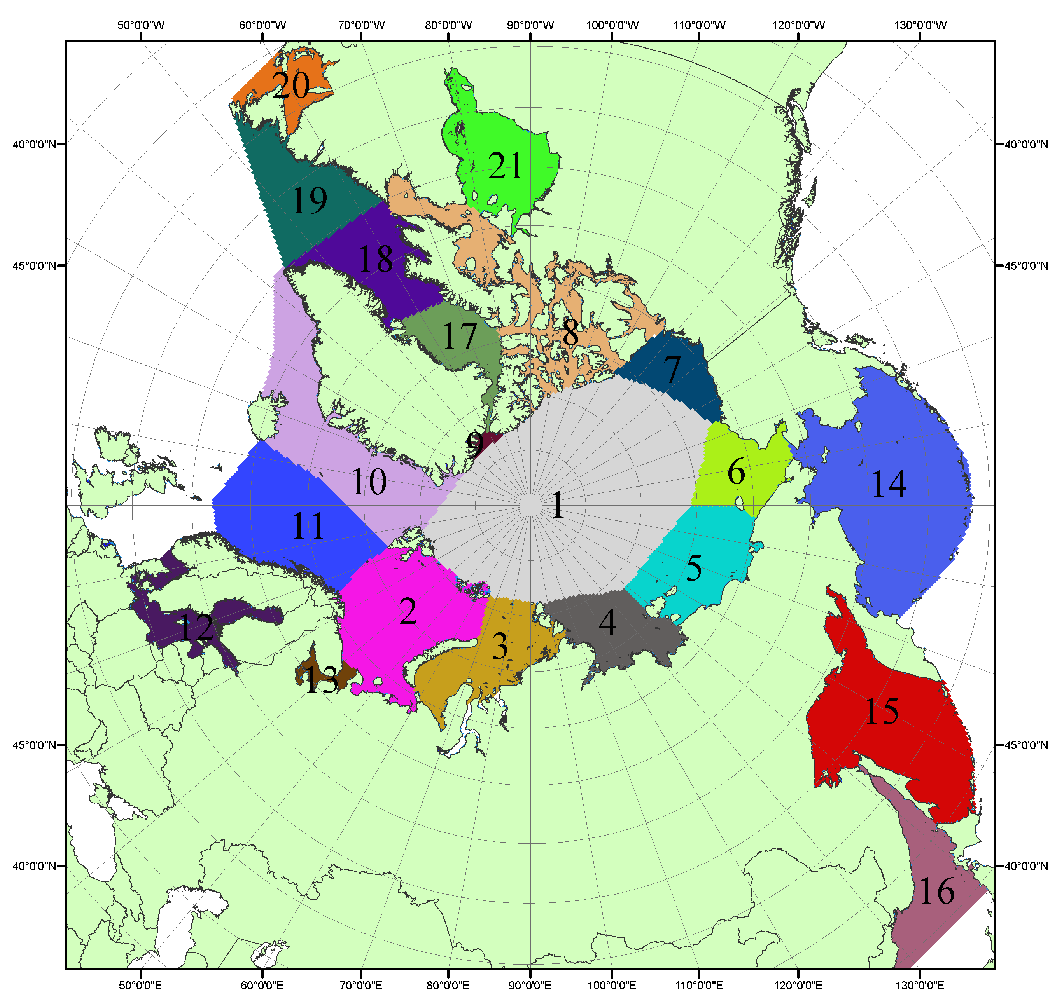

Рисунок П2 – Моря северной полярной области. 1 – Арктический бассейн; 2- Баренцево море; 3 – Карское море; 4 – море Лаптевых; 5 - Восточно-Сибирское море; 6 – Чукотское море; 7 – море Бофорта; 8 – Канадский архипелаг; 9 – море Линкольна; 10 – Гренландское море; 11 – Норвежское море; 12 – Балтийское море; 13 – Белое море; 14 – Берингово море; 15 – Охотское море; 16 – Японское море; 17 – море Баффина; 18 – Дейвисов пролив; 19 – море Лабрадор; 20 – залив Святого Лаврентия; 21 – Гудзонов залив.

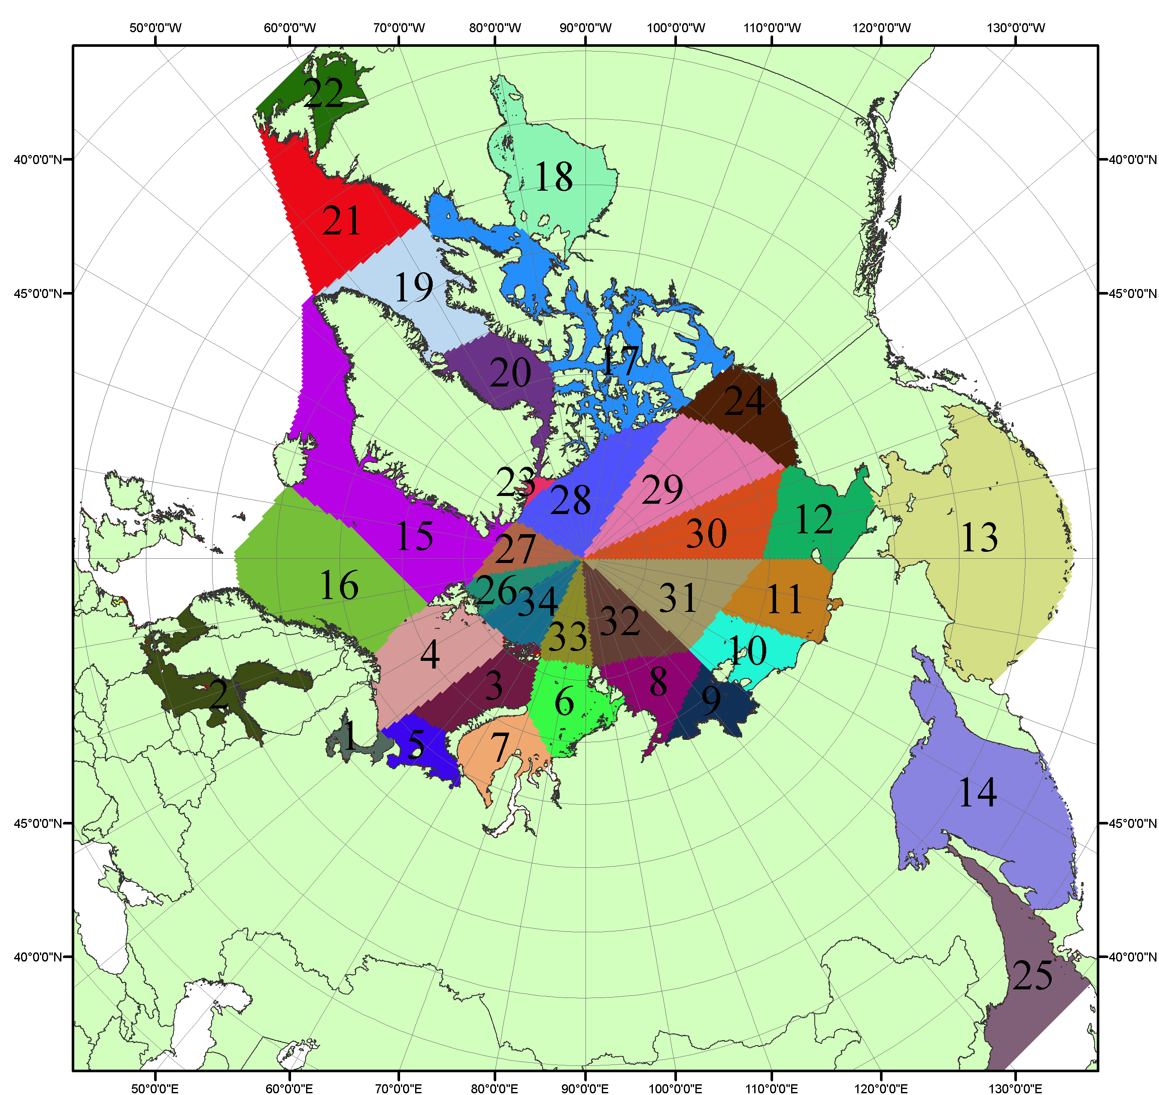

Рисунок П3 – Сектора и моря северной полярной области. 1 - Белое море; 2- Балтийское море; 3 – Баренцево море (СВ); 4 – Баренцево море (З); 5 - Баренцево море (ЮВ); 6 – Карское море (СВ); 7 – Карское море (ЮЗ); 8 – море Лаптевых (В); 9 – море Лаптевых (З); 10 – Восточно-Сибирское море (З); 11 – Восточно-Сибирское море (В); 12 –Чукотское море; 13 –Берингово море; 14 – Охотское море; 15 –Гренландское море; 16 – Норвежское море; 17 – Канадский архипелаг; 18 – Гудзонов залив; 19 – Дейвисов пролив; 20 - море Баффина; 21 – море Лабрадор; 22 - залив Святого Лаврентия; 23 - море Линкольна; 24 - море Бофорта; 25 - Японское море; 26 - сектор АО (30°з.д. – 10°в.д.); 27 – сектор АО (10°в.д. – 30°в.д.); 28 - сектор АО (30°в.д. – 65°в.д.); 29 - сектор АО (65°в.д. – 96°в.д.);30 - сектор АО (96°в.д. – 140°в.д.);31 - сектор АО (140°в.д. – 180°в.д.); 32 - сектор АО (180°в.д. – 156°з.д.); 33 - сектор АО (156°з.д. – 123°з.д.); 34 - сектор АО (123°з.д. – 30°з.д.).

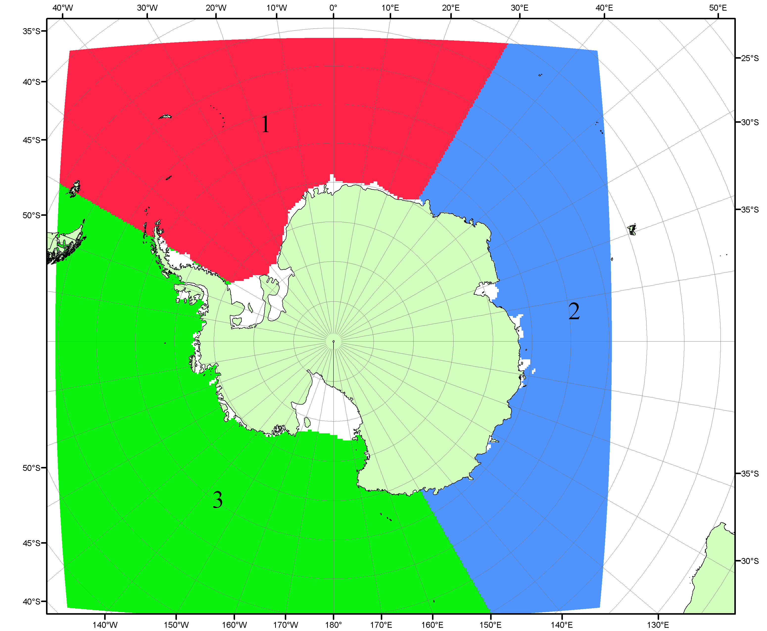

Рисунок П4 – Секторальное деление Южного океана. 1 - Атлантический сектор (60°W-30°E, море Уэдделла); 2 - Индоокеанский сектор (30°E-150°E, моря Космонавтов, Содружества, Моусона); 3 - Тихоокеанский сектор (150°E-60°W, моря Росса, Беллинсгаузена)

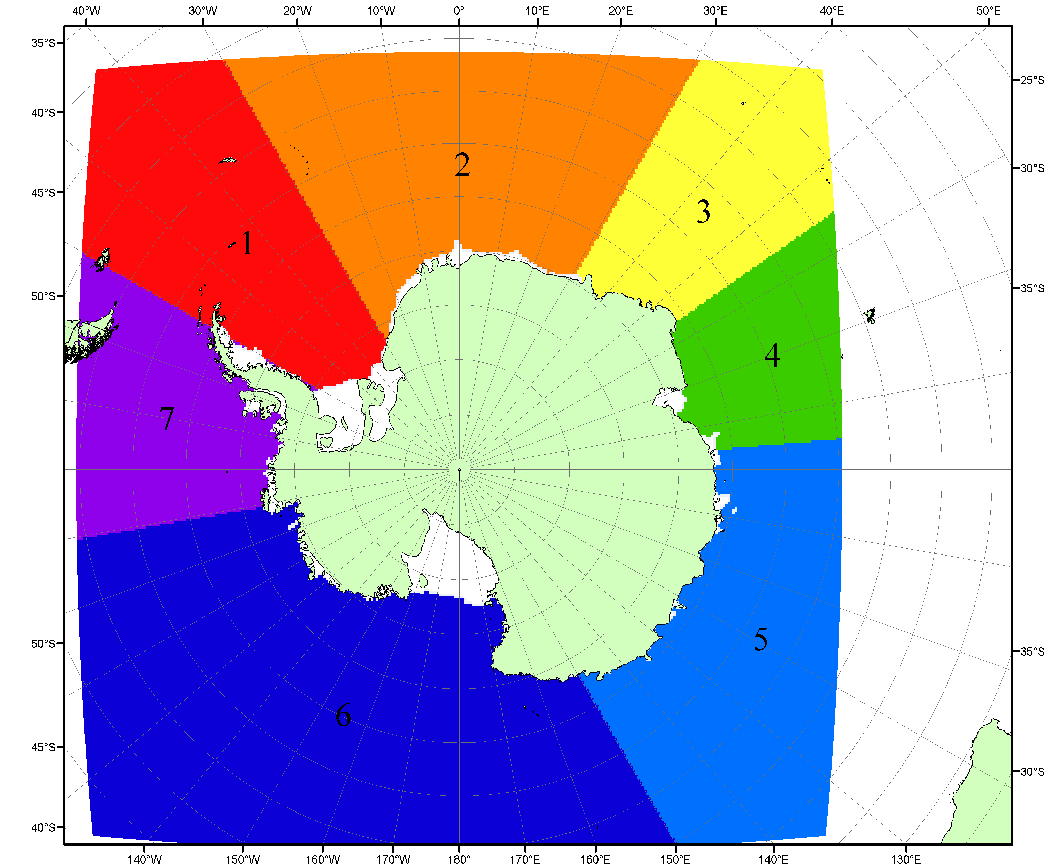

Рисунок П5 – Моря Южного океана. 1 – Западная часть моря Уэдделла; 2- Восточная часть моря Уэдделла; 3 – Море Космонавтов; 4 – море Содружества; 5 – море Моусона; 6 – море Росса; 7 – Море Беллинсгаузена.

Список источников

1. Атлас океанов. Северный Ледовитый океан. – 1980. М: Изд. ГУНИО МО СССР ВМФ – 184 с.
2. Атлас океанов. Термины. Понятия. Справочные таблицы. - Изд. ВМФ МО СССР.-1980.
3. Границы океанов и морей. – 1960. Л.: Изд. ГУНИО ВМФ. – 51 с.
4. Andersen, S., R. Tonboe, L. Kaleschke, G. Heygster, and L. T. Pedersen, Intercomparison of passive microwave sea ice concentration retrievals over the high-concentration Arctic sea ice.// J. Geophys. Res. – 2007. – Vol. 112. C08004, doi:10.1029/2006JC003543.
5. Cavalieri, D., C. Parkinson, P. Gloersen, and H. J. Zwally. 1996, updated 2008. Sea Ice Concentrations from Nimbus-7 SMMR and DMSP SSM/I Passive Microwave Data, [1978.10.26 – 2007.12.31]. Boulder, Colorado USA: National Snow and Ice Data Center. Digital media.
6. Meier, W., F. Fetterer, K. Knowles, M. Savoie, M. J. Brodzik. 2006, updated quarterly. Sea Ice Concentrations from Nimbus-7 SMMR and DMSP SSM/I Passive Microwave Data, [2008.01.01 – 2008.03.25]. Boulder, Colorado USA: National Snow and Ice Data Center. Digital media.
7. Maslanik, J., and J. Stroeve. 1999, updated daily. Near-Real-Time DMSP SSM/I-SSMIS Daily Polar Gridded Sea Ice Concentrations, [2008.03.26 – present moment]. Boulder, Colorado USA: National Snow and Ice Data Center. Digital media.
8. Ice Chart Colour Code Standard. - JCOMM Technical Report Series No. 24, 2004, WMO/TD-No.1215. (http://jcomm.info/index.php?option=com_oe&task=viewDocumentRecord&docID=4914)
9. JAXA GCOM-W1 ("SHIZUKU") Data Providing Service - http://gcom-w1.jaxa.jp/index.html
10. ACNFS on Internet - http://www7320.nrlssc.navy.mil/hycomARC
11. Posey, P.G., E.J. Metzger, A.J. Wallcraft, O.M Smedstad and M.W. Phelps, 2010: Validation of the 1/12° Arctic Cap Nowcast/Forecast System (ACNFS). Naval Report NRL/MR/7320-10-9287, Stennis Space Center, MS.

